Un programa de oración de siete semanas

Viaje a través de la Oración de la Visión de la Alianza

Oración de la visión
Oh Dios, con todo nuestro corazón, te anhelamos. Ven, transfórmanos para que seamos personas centradas en Cristo, con poder del Espíritu, centradas en la Misión, multiplicando los discípulos en todas partes.

Jasper, AB

Semana 1

Oh Dios, con todo nuestro corazón, te anhelamos. Ven, transfórmanos para que seamos personas Cristo céntricas, con poder del Espíritu, centradas en la Misión, multiplicando los discípulos en todas partes.

Vancouver Island, BC

Semana 1, Día 1

LECTURAS BÍBLICAS:
Salmo 42; Salmo 84

PREGUNTAS DE REFLEXIÓN:
- ¿Cuándo fue la última vez que lloraste anhelando la presencia de Dios?
- ¿De qué manera estás derramando tu alma ante Dios estos días? ¿Está tu alma abatida porque sientes que Él está ausente?
- ¿Es estar cerca de Dios el mayor anhelo de tu alma? ¿Cambiarías 1000 días haciendo otra cosa por una sola oportunidad de estar con Él?

INDICACIONES PARA ORAR:
- Que Dios aumente la intensidad de nuestro anhelo por Él, tanto que lo sintamos físicamente.
- Que hagamos todo lo posible para estar cerca de su presencia.
- Que nuestra confianza y búsqueda de Dios sea fuerte incluso cuando nuestras almas están abatidas, y el dolor nos abruma.
- Si hasta el pichón puede encontrar un hogar cerca de la presencia de Dios, ¿cuánto más los Yazidis? Ora para que Jesús se revele a ellos.

ORACIÓN DE ESCUCHA:
- Jesús, ¿hay alguna pena que me impida morar en tu presencia?
- ¿Cómo quieres conocerme en mi dolor hoy?

Semana 1, Día 2

LECTURAS BÍBLICAS:
Génesis 32:22-32; Colosenses 2:1-3; 4:12

PREGUNTAS DE REFLEXIÓN:
- ¿Cómo podrías cultivar más el anhelo de Dios?
- ¿De qué manera tu vida de oración refleja una lucha en favor de los demás?
- ¿Cuánta lucha con Dios estás dispuesto a hacer para recibir su bendición y multiplicar discípulos firmes en la obediencia a su voluntad?

INDICACIONES PARA ORAR:
- Que anhelemos la bendición de Dios tanto como lo hizo Jacob.
- Que seamos implacables en la búsqueda de Dios en nombre de los discípulos que Él nos ha llamado a hacer.
- Que tengamos perseverancia en la oración hasta que Él bendiga a nuestros discípulos y a nosotros.
- Que Dios nos dé su anhelo de que la Arab Diaspora se convierta en discípula.

ORACIÓN DE ESCUCHA:
- Jesús, ¿estoy anhelando y luchando por las cosas correctas?
- ¿Por qué quieres que persevere en la oración hasta que tú respondas?

Semana 1, Día 3

LECTURAS BÍBLICAS:
Psalm 63; Isaiah 55:1–6

PREGUNTAS DE REFLEXIÓN:
- How thirsty are you for God’s presence? In what ways has his presence been satisfying your soul?
- How are you enjoying God’s love that is better than life?
- What connection might there be between us accepting God’s invitation to come to the waters and summoning the nations as those endowed with splendour?

INDICACIONES PARA ORAR:
- That God would increase our thirst for his presence.
- That we would experience and behold the love, power, and glory of God daily.
- That we would be so endowed with the splendour of Jesus so that the nations would be attracted to God in us.
- That our international workers would effectively reveal the beauty of Jesus to Sasak.

ORACIÓN DE ESCUCHA:
- Jesús, ¿qué regalo bueno y hermoso tienes para mí mientras te busco hoy?

Semana 1, Día 4

LECTURAS BÍBLICAS:
Joel 2:12-27; Hechos 2:36-41

PREGUNTAS DE REFLEXIÓN:
- ¿Tu hambre/anhelo de Dios te lleva a lamentarte por el pecado que te aleja de Su presencia?
- ¿Ayunas, oras y te arrepientes del pecado?
- ¿Cuán sensible es tu corazón a la convicción del Espíritu?
- ¿Cómo te ayuda el ayuno a expresar tu anhelo de la presencia de Dios?

INDICACIONES PARA ORAR:
- Que reconozcamos inmediatamente cuando estamos fuera del paso del Espíritu y nos arrepintamos rápidamente.
- Que nos apresuremos a arrepentirnos radicalmente de corazón, no sólo con palabras religiosas.
- Que, en la bondad de Dios, Él concedería el don del arrepentimiento y la fe a los Minnan.

ORACIÓN DE ESCUCHA:
- Jesús, por favor muéstrame cualquier lugar donde mi corazón se haya vuelto insensible a la convicción de Tu Espíritu.
- ¿Hay alguna forma específica en la que me llames a mostrar mi anhelo de más presencia tuya?

Semana 1, Día 5

LECTURAS BÍBLICAS:
Génesis 3:1-10; Daniel 9:1-19; Fil. 4:8

PREGUNTAS DE REFLEXIÓN:
- ¿Qué es lo que le resulta más agradable a la vista y más deseable en estos días? ¿Es tu mayor anhelo todas las cosas de Jesús?
- ¿Su vergüenza hace que se esconda de Dios o que lo busque a través del arrepentimiento con ayuno y lágrimas?
- ¿Cómo motiva tus oraciones tu anhelo por la gloria de Dios y su reputación entre las naciones?

INDICACIONES PARA ORAR:
- Que "Todo lo de Jesús" sea el anhelo más deseado de nuestras vidas y que todos los demás anhelos palidezcan en comparación.
- Que nuestros corazones se arrepientan rápidamente para restaurar la intimidad con Dios en lugar de esconderse en la vergüenza
- Que suplicáramos humildemente a Dios su perdón y que nos utilizara para revelar su Nombre a las naciones.
- Que los Fulani in Senegal vean a Jesús en nuestros trabajadores internacionales.

ORACIÓN DE ESCUCHA:
- Jesús, ¿de qué manera los ojos de mi corazón se han desviado para desear otras cosas más que a Ti?

Semana 1, Día 6

LECTURAS BÍBLICAS:
Isaías 60:1-5; Efesios 5:1-20

PREGUNTAS DE REFLEXIÓN:
- ¿Es tu mayor anhelo que la gloria del Señor se eleve sobre ti e ilumine nuestro mundo? ¿Qué diferencia habrá para ti cuando Él satisfaga ese anhelo?
- ¿Hay algún indicio de inmoralidad o codicia en tu vida? ¿Alguna oscuridad?
- ¿Qué anhelos terrenales necesitas liberar para crear más espacio para anhelar a Dios?

INDICACIONES PARA ORAR:
- Que Dios despierte en nuestros corazones un profundo anhelo y un hambre voraz de más de Él.
- Que nuestros corazones se llenen de alegría cuando la gloria de Dios descienda sobre nosotros.
- Que todos los deseos oscuros sean desterrados de nuestros corazones y que anhelemos de todo corazón la belleza de Dios.
- Para que cada grupo de personas por las que hemos orado esta semana (Yazidi, Arab Diaspora, Sasak, Minnan, and Fulani in Senegal) vean la gloria de Dios revelada en Cristo y sean rescatados de la espesa oscuridad que los oprime.

ORACIÓN DE ESCUCHA:
- Jesús, ¿hay algún anhelo egocéntrico que deba morir y ser reemplazado por uno centrado en Cristo?

Semana 2

Oh Dios, con todo nuestro corazón, te anhelamos Ven, transfórmanos para que seamos personas centradas en Cristo, con poder del Espíritu, centradas en la Misión, multiplicando los discípulos en todas partes.

Montréal, QC

Semana 2, Día 1

LECTURAS BÍBLICAS:
Nehemías 2:11-18

PREGUNTAS DE REFLEXIÓN:
- ¿Cuán abierto está tu corazón a la venida de Dios y de su Reino? ¿Hay alguna parte de ti que no esté preparada para recibir a Su presencia?
- ¿Cómo quiere el Señor que ores, y dónde él quiere que intervengas en la historia de alguien?

INDICACIONES PARA ORAR:
- Que el Espíritu te muestre dónde quiere que intercedas por tu familia, tu iglesia y nuestro país.
- Invita a Dios a entrar en el quebranto que te ha identificado para hacer la obra redentora y restauradora que sólo Él puede hacer. Invita a Dios a estar más presente en tus pensamientos y decisiones hoy, para que puedas estar más presente para los demás.
- Que los North Africans in Spain su ruptura espiritual e inviten a Jesús a entrar en su historia.

ORACIÓN DE ESCUCHA:
- Jesús, ¿cómo quieres entrar en mi historia? ¿Cómo quieres utilizarme para llevar tu presencia a la historia de vida de otra persona?

Semana 2, Día 2

LECTURAS BÍBLICAS:
2 Samuel 6:12-23; 2 Timoteo 4:6-8

PREGUNTAS DE REFLEXIÓN:
- ¿Cómo estás invitando a la presencia de Dios a venir diariamente en tu vida y ministerio?
- ¿Cómo estás peleando la buena batalla de tal manera que muestres tu anhelo por su aparición?
- ¿La alegría de la presencia de Dios te hace celebrar?

INDICACIONES PARA ORAR:
- Que sacrifiquemos lo que sea necesario para no impedir que la presencia de Dios habite entre nosotros.
- Que nuestro anhelo de que aparezca el Rey que viene nos obligue a una acción sacrificada en favor de los demás.
- Que derramemos nuestras vidas para preparar a las naciones, incluyendo a los Tajik, para su venida.
- Que experimentemos regularmente su venida entre nosotros de tal manera que nos llene de gran alegría.

ORACIÓN DE ESCUCHA:
- Jesús, ¿hay algún sacrificio que me llames a hacer para preparar el camino de tu venida?
- ¿Cuál es el paso que me llamas a dar hoy?

Semana 2, Día 3

LECTURAS BÍBLICAS:
Ezequiel 37:1-14; Juan 20:19-23

PREGUNTAS DE REFLEXIÓN:
- ¿Cuáles son los huesos secos en tu vida, o en tu iglesia, que necesitan una nueva visita del soplo del Espíritu? ¿Cuál podría ser tu papel en la profecía del aliento?
- ¿Hay lugares de miedo en tu vida que necesitan experimentar la paz de Jesús?
- ¿A quién podría estar enviando Jesús como el Padre le envió a Él?

INDICACIONES PARA ORAR:
- Que la presencia de Jesús nos traiga una gran paz, incluso cuando nos enfrentemos a circunstancias temibles.
- Ora para que el soplo del Espíritu llene a los que están desanimados y cuya esperanza ha desaparecido.
- Que el soplo del Espíritu capacite a nuestros trabajadores internacionales para llevar el perdón de Jesús a la Sunda.

ORACIÓN DE ESCUCHA:
- Jesús, ¿cómo me llamas a llevar tu aliento transformador de sanación al mundo?
- ¿Qué esperanza tienes para mí en mi quebranto?

Semana 2, Día 4

LECTURAS BÍBLICAS:
Éxodo 33:12-23; Hechos 4:23-31

PREGUNTAS DE REFLEXIÓN:
- ¿Cómo buscas la presencia de Dios para que te capacite para la misión que te ha encomendado?
- ¿Cómo la presencia de Dios en ti te distingue de los demás?
- ¿Estás desesperado por que Dios te muestre su gloria, que extienda su mano para sanar y que te permita hablar su Palabra con valentía? ¿Pides esto regularmente?

INDICACIONES PARA ORAR:
- Que los lugares donde nos reunimos para orar se estremezcan con la presencia de Dios.
- Para que todos seamos llenos del Espíritu Santo y seamos capaces de hablar la Palabra de Dios con valentía.
- Que nunca vayamos a ninguna parte sin la presencia de Dios guiando el camino.
- Que los Kurds vieran la hermosa presencia de Jesús, distinguiendo a su pueblo de tal manera que desearan seguir a Jesús también.

ORACIÓN DE ESCUCHA:
- Jesús, ¿hay formas en las que me he conformado con menos que la plenitud de tu Espíritu Santo en mi vida?
- ¿Cómo puedo cultivar un mayor anhelo de Tu presencia?

Semana 2, Día 5

LECTURAS BÍBLICAS:
2 Crónicas 20:1-22; 2 Reyes 19:14-19, 35-37

PREGUNTAS DE REFLEXIÓN:
- ¿Hay batallas a las que te enfrentas solo, que necesitas invitar a Dios a luchar por ti?
- ¿Hay algo que necesites exponer ante el Señor para su intervención divina?
- Cuando te sientes abrumado por los desafíos -o esperando que Dios responda a la oración-, ¿te apresuras a adorar o a temer?
- ¿De qué manera esos desafíos pueden ser una invitación a la confianza?

INDICACIONES PARA ORAR:
- Que nuestro primer instinto cuando los problemas nos golpean sea humillarnos y clamar por la intervención de Dios.
- Que Dios utilice situaciones imposibles para hacer crecer nuestra fe y revelar su gloria a nosotros y al mundo.
- Que Dios venga a librarnos de todo lo que pretende robarnos la alegría y la eficacia en la extensión del Reino de Dios.
- Que Dios intervenga para ganar la gran batalla espiritual que mantiene a los Western Fulani en la esclavitud.

ORACIÓN DE ESCUCHA:
- Jesús, ¿qué solución divina quieres que te confíe hoy en la oración con confianza?

Semana 2, Día 6

LECTURAS BÍBLICAS:
2 Crónicas. 7:1-16; Éxodo 19:9-19; 1 Juan 3:1-3

PREGUNTAS DE REFLEXIÓN:
- Cómo puede Dios llamarte a prepararte para una nueva visita de su presencia?
- ¿Hay alguna área no consagrada de tu vida que el Espíritu te esté impulsando a entregarle para que puedas ser puro como Él es puro?
- ¿Hasta qué punto estás dispuesto a que la extraordinaria gloria de Dios interrumpa tus planes?
- ¿Anhelas su visita?

INDICACIONES PARA ORAR:
- Que todos nosotros nos humillemos, oremos, busquemos su rostro y nos convirtamos de nuestros malos caminos para que Dios perdone nuestros pecados y sane nuestra tierra.
- Que nuestro anhelo y esperanza de su venida nos obligue a purificarnos para ser como Él y prepararnos.
- Que cada grupo de personas por las que hemos rezado esta semana (North Africans in Spain, Tajik, Sunda, Kurds, Western Fulani) conozcan la alegría del gran amor del Padre que se derrama sobre ellos cuando se vuelven a Él con fe.

ORACIÓN DE ESCUCHA:
- Jesús, ¿hay algo que impida que la plena gloria de tu presencia llene mi vida y mi iglesia?
- ¿Cómo puedo preparar el camino para tu presencia?
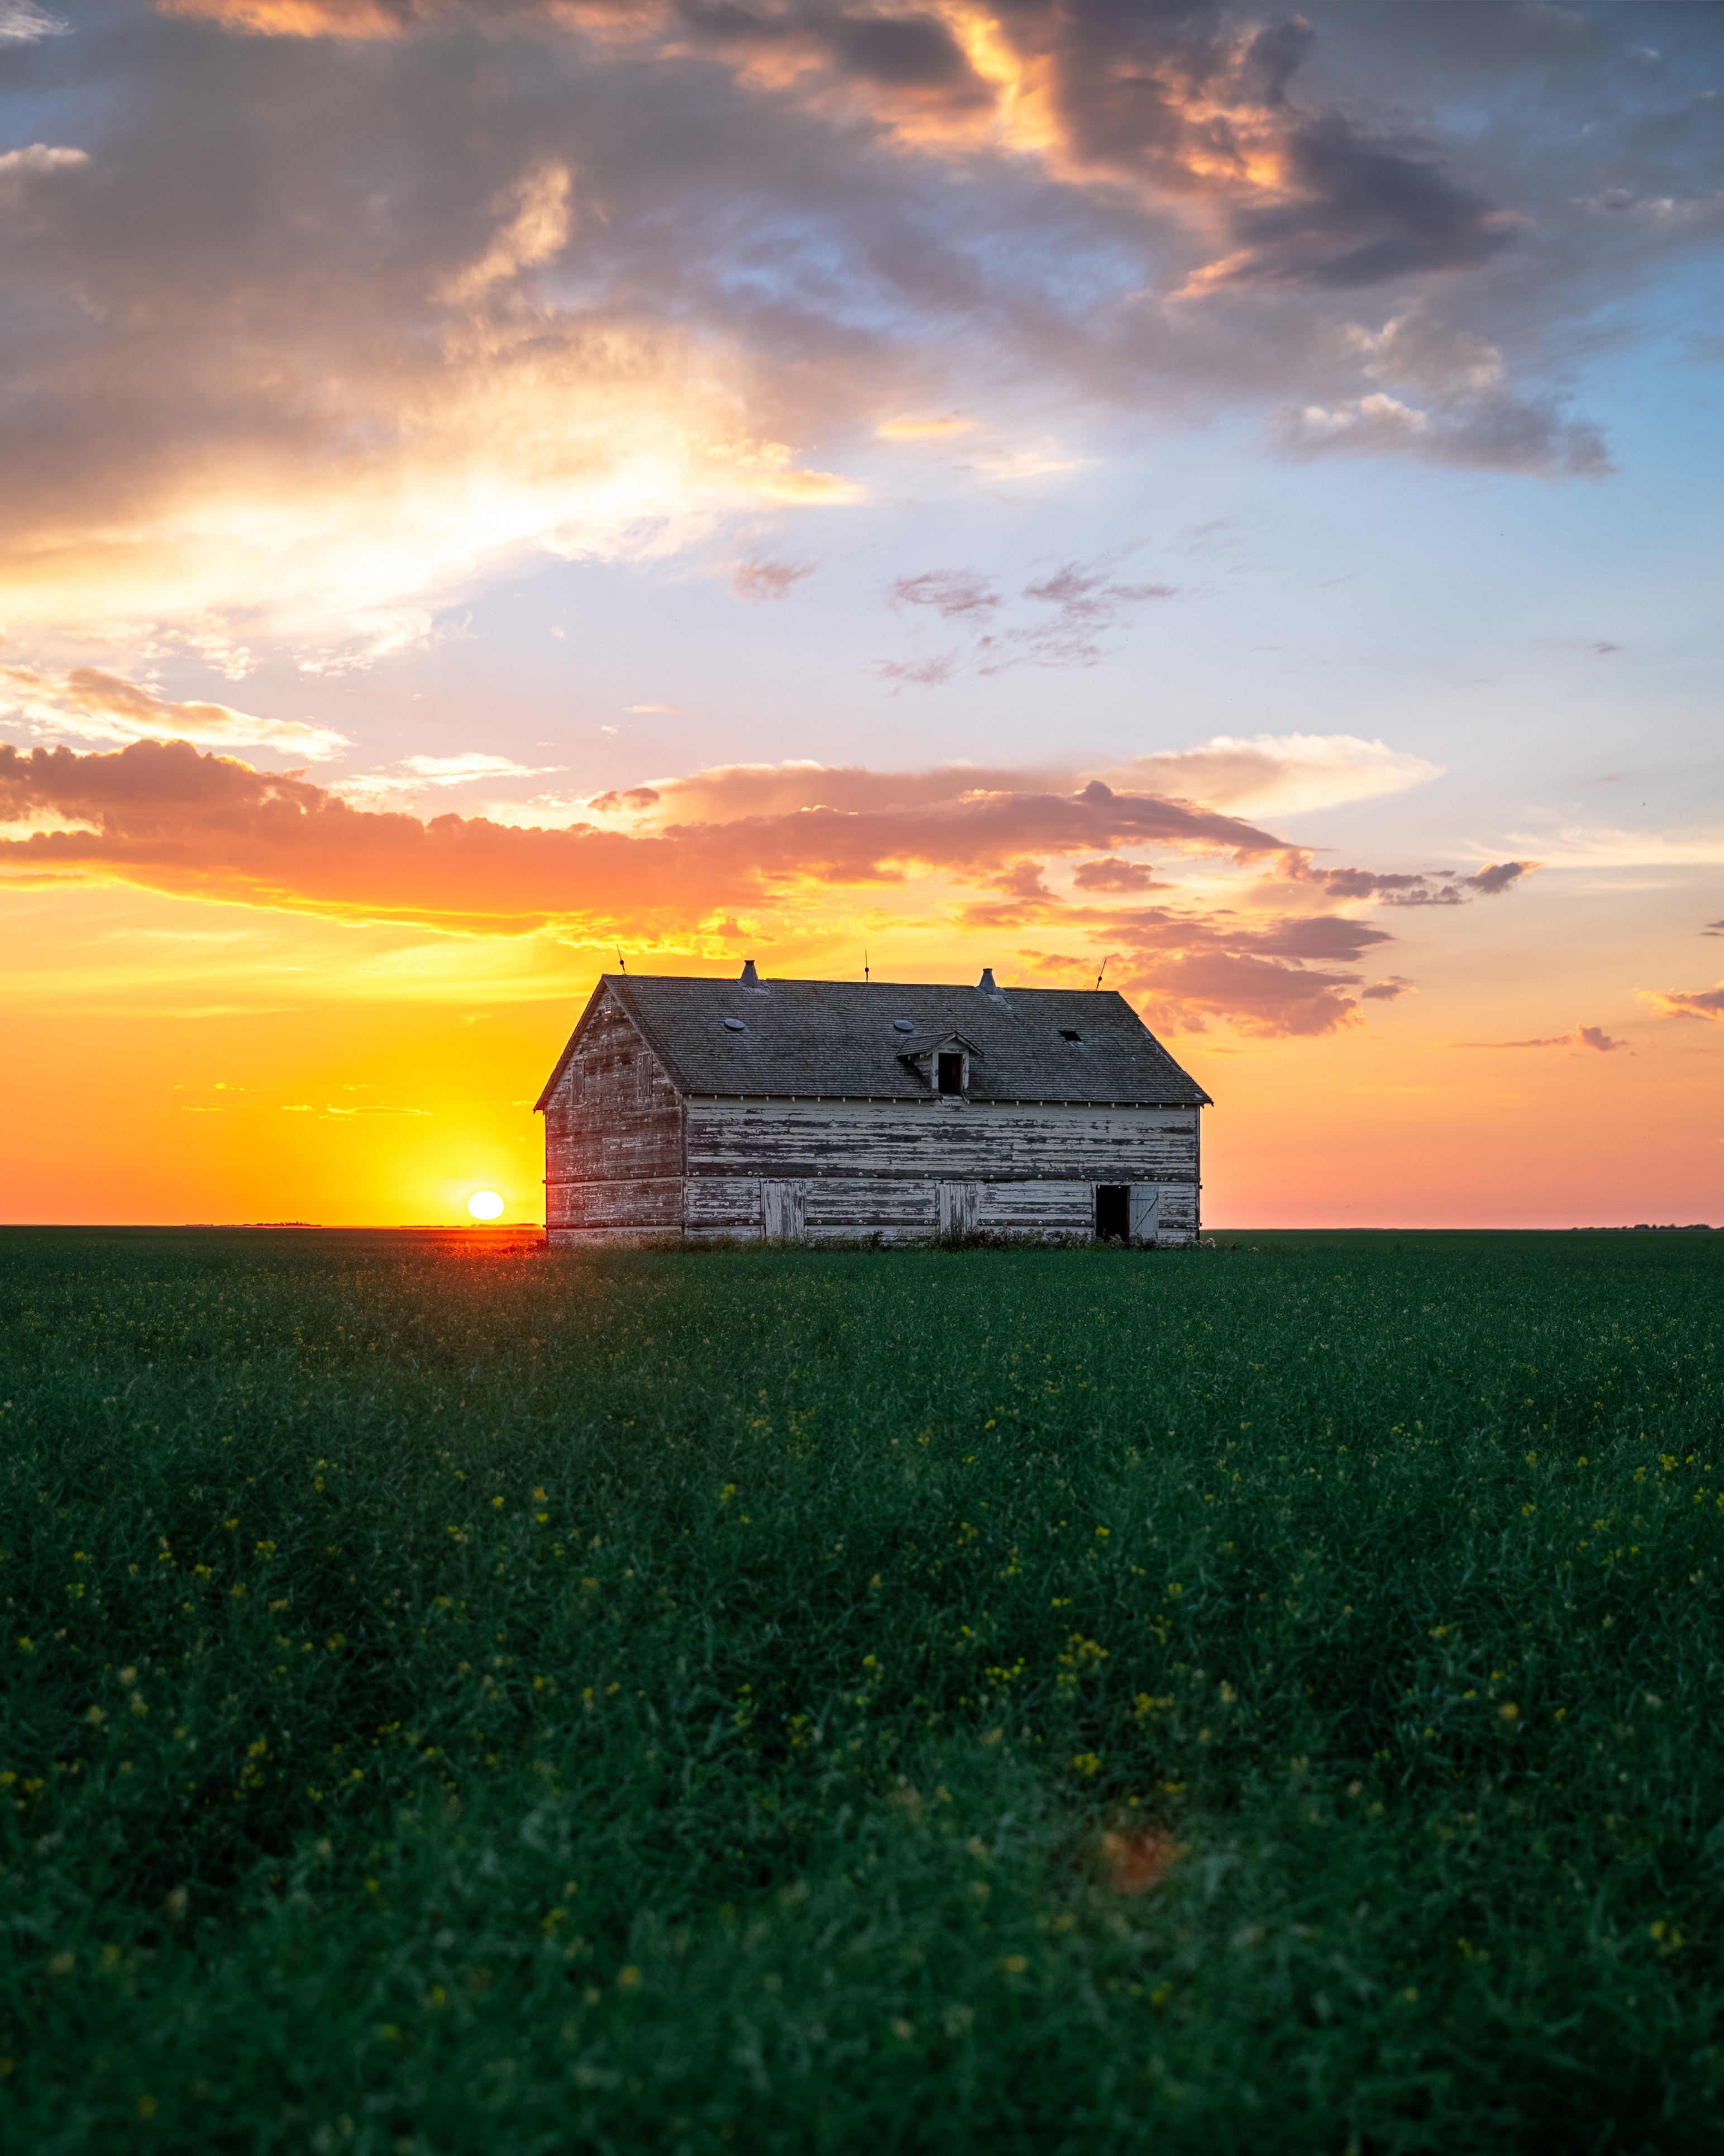

Semana 3

Oh Dios, con todo nuestro corazón, te anhelamos. Ven, transfórmanos para que seamos personas centradas en Cristo, con poder del Espíritu, centradas en la Misión, multiplicando los discípulos en todas partes.

Regina, SK

Semana 3, Día 1

LECTURAS BÍBLICAS:
2 Corintios 3:3-18; Filipenses 1:6; Efesios 3:20-21

PREGUNTAS DE REFLEXIÓN:
- ¿En qué se parece la oración "ven a transformarnos" al Padre Nuestro, "venga tu reino, hágase tu voluntad en la tierra como en el cielo"?
- ¿De qué manera tu relación con Jesús ha cambiado tu vida?
- Cuando rezas por ti y por tu iglesia, ¿cómo demuestras fe, esperanza e imaginación?

INDICACIONES PARA ORAR:
- Que seamos agradecidos por todo lo que Jesús ha hecho en nuestras vidas e iglesias.
- Que nuestra gratitud por la transformación pasada que hemos experimentado alimente el deseo de seguir creciendo a imagen de Jesús.
- Que persigamos la metamorfosis que Jesús tiene reservada para nosotros, incluso la que sólo puede llegar a través de la pérdida, la dificultad, el desafío y el dolor.
- Que las vidas del pueblo de Dios sean una clara demostración y testimonio del amor, el poder y la gracia de Dios para los Urak Lawoi.

ORACIÓN DE ESCUCHA:
- Jesús, ¿Qué MÁS tienes en mente para mí, mi iglesia y La Alianza en Canadá?

Semana 3, Día 2

LECTURAS BÍBLICAS:
Romanos 12:1-2; 1 Corintios 2:6-16

PREGUNTAS DE REFLEXIÓN:
- ¿Qué patrones del mundo te resultan más tentadores para conformarte?
- ¿De qué manera cambia Cristo tu perspectiva sobre estos patrones mundanos?
- ¿Cómo podría ser tu transformación mediante la renovación de tu mente para que tu pensamiento se centre en Cristo?

INDICACIONES PARA ORAR:
- Que seamos transformados por la esperanza de lo que Dios ha preparado para los que le aman, y que nos revele esta esperanza por su Espíritu.
- Que todos nuestros pensamientos se alineen con Cristo.
- Que los patrones del mundo ya no nos atraigan, sino que nos cautivemos por la buena, agradable y perfecta voluntad de Dios.
- Que el Espíritu revele a la South Asian Diaspora las riquezas de Cristo para que se vuelvan a Él.

ORACIÓN DE ESCUCHA:
- Jesús, ¿cuál es una forma en la que mi mente aún necesita ser renovada y transformada para que se alinee con la Tuya?

Semana 3, Día 3

LECTURAS BÍBLICAS:
Génesis 28:10-22; 33:1-11; 35:1-3; 49:1-10

PREGUNTAS DE REFLEXIÓN:
- Al reflexionar sobre la transformación de Jacob, que pasó de ser el que robó la bendición a ser el que bendijo a sus hijos y a las naciones, ¿qué te llama la atención?
- ¿Cuál ha sido tu viaje de transformación? ¿Qué capítulos anhelas todavía que Dios escriba?
- ¿Hay alguna relación rota que necesites que Dios transforme? ¿Cuál es tu papel?
- ¿Cómo necesitas todavía ser transformado para poder transmitir una bendición a tu familia y al mundo?

INDICACIONES PARA ORAR:
- Que todos tengamos encuentros transformadores con Dios como Jacob.
- Que Dios transforme nuestra perspectiva para que podamos ver su rostro donde menos lo esperamos.
- Que Dios se adelante a nuestras relaciones rotas para hacer posible la reconciliación.
- Que Dios lleve a los Tuareg a un viaje de transformación a la semejanza de Cristo.

ORACIÓN DE ESCUCHA:
- Jesús, ¿cuál es el siguiente paso que tienes para mí en mi viaje de transformación?

Semana 3, Día 4

LECTURAS BÍBLICAS:
Génesis 37:12-20; 41:1-16, 33-40; 45:1-11

PREGUNTAS DE REFLEXIÓN:
- Al reflexionar sobre la transformación de José, ¿qué le llama la atención?
- ¿Hay puntos de similitud entre su viaje de transformación y el de José?
- ¿Cuáles son los sueños que aún esperas que Dios cumpla? ¿Puedes ver la forma en que Dios te está transformando en el proceso de espera?

INDICACIONES PARA ORAR:
- Que Dios reduzca el sufrimiento en nuestras vidas para que se cumplan sus sueños para nosotros.
- Que la obra transformadora de Dios en nosotros tenga un impacto transformador que traiga bendición al mundo.
- Que nuestros corazones se transformen tan profundamente que podamos perdonar a quienes nos han herido profundamente.
- Que Dios transforme el sufrimiento de los Uyghur en una gran cosecha de salvación.

ORACIÓN DE ESCUCHA:
- Jesús, ¿cómo estás trabajando actualmente para transformarme y prepararme para el cumplimiento de tus propósitos?
- ¿Cómo puedo colaborar contigo en esta transformación?

Semana 3, Día 5

LECTURAS BÍBLICAS:
2 Samuel 24:1-25; Salmo 51:1-6; Mateo 3:8

PREGUNTAS DE REFLEXIÓN:
- ¿Cómo podría Dios querer redimir tus pecados para transformarte más en alguien según Su corazón?
- ¿La forma en que afrontas tu pecado demuestra un profundo arrepentimiento? ¿Te cuesta algo tu arrepentimiento, o son sólo palabras?
- ¿Qué fruto observas de la transformación en tu vida en la forma en que respondes después de haber pecado? ¿Sientes rápidamente la convicción del Espíritu?

INDICACIONES PARA ORAR:
- Que nuestras conciencias sean sensibles a la convicción del Espíritu cuando hemos pecado.
- Que estemos dispuestos a asumir las consecuencias de nuestro pecado y no tratemos de ocultar o deferir la culpa a otros.
- Que nuestro deseo de tener una relación correcta con Dios y con los demás nos obligue a reparar los errores que hemos cometido.
- Que Dios ablande los corazones de la Chinese Diaspora in Mexico para que sean receptivos a su invitación a ser perdonados.

ORACIÓN DE ESCUCHA:
- Jesús, ¿hay algún pecado oculto que quieras exponer como parte de tu transformación continua en mi corazón?

Semana 3, Día 6

LECTURAS BÍBLICAS:
Juan 17:20-26; 1 Cor. 1:10-17; Juan 13:35

PREGUNTAS DE REFLEXIÓN:
- ¿Cómo sería para ti unirte a la oración de Jesús por la unidad entre los creyentes? ¿Cómo es esta oración una expresión del amor de Dios?
- ¿Cómo nuestra continua transformación en personas centradas en Cristo nos llevará a una mayor humildad y nos permitirá vivir en unidad con los demás?
- ¿Cómo nuestro amor por los demás revelará a Jesús a todos?

INDICACIONES PARA ORAR:
- Que el Cuerpo de Cristo sea llevado a la unidad completa para que el mundo sepa que el Padre ha enviado a Jesús por su amor a ellos.
- Que el amor de Dios nos transforme para estar tan centrados en Cristo que podamos amar a los demás pase lo que pase.
- Que cada grupo de personas por las que hemos orado esta semana (Urak Lawoi, South Asian Diaspora, Tuareg, Uyghur, Chinese Diaspora in Mexico) vieran el amor de Dios en su pueblo de tal manera que pudieran confiar en su amor por ellos.

ORACIÓN DE ESCUCHA:
- Jesús, ¿cómo me invitas a unirme a tu oración por la unidad de tu pueblo?
- ¿Cómo puedo ser parte de la respuesta a tu oración?

Semana 4

Oh Dios, con todo nuestro corazón, te anhelamos. Ven transfórmanos para que seamos personas centradas en Cristo,
con poder del Espíritu, centradas en la Misión, multiplicando los discípulos en todas partes.

Northern Ontario

Semana 4, Día 1

LECTURAS BÍBLICAS:
Colosenses 1:15-23; Apocalipsis 21:1-7

PREGUNTAS DE REFLEXIÓN:
- ¿De qué manera soy propenso a no tener en cuenta la persona y el ministerio de Jesús? ¿En mi vida? ¿En la vida de los demás?
- ¿Por qué podría conformarme con una visión disminuida de quién es Jesús y de lo que ha hecho?
- ¿Cómo podría entender mejor y comprometerme con Jesús para cambiar o ampliar mi ministerio o el de otros?

INDICACIONES PARA ORAR:
- Que Dios te muestre las implicaciones prácticas de lo que significaría para la vida y el ministerio una comprensión más amplia de quién es Jesús.
- Que tengas un deseo creciente de conocer y amar a Jesús más profundamente.
- Que Dios te dé un mayor deseo de compartir con otros quién es Jesús en su plenitud.
- Que el Kuy experimente la plenitud de Jesús y se conforme a su semejanza.

ORACIÓN DE ESCUCHA:
- Jesús, ¿qué he olvidado, pasado por alto o no me he dado cuenta todavía de quién eres Tú que quieres que descubra o recuerde?

Semana 4, Día 2

LECTURAS BÍBLICAS:
Números 21:4-9; Juan 3:9-21

PREGUNTAS DE REFLEXIÓN:
- ¿Hay formas en las que te has impacientado con el viaje que Dios te está llevando? ¿Cómo puede ser esto una invitación a centrarte en Cristo?
- ¿Hay formas en las que te has estado escondiendo en la oscuridad por miedo a la condenación? ¿Cómo puede invitarte Jesús a salir a la luz?
- ¿Vives enraizado en tu identidad de Cristo?

INDICACIONES PARA ORAR:
- Que nuestros ojos se centren en Jesús, que ha sido elevado por su muerte y resurrección para salvarnos.
- Que elijamos la luz en lugar de la oscuridad y la gratitud en lugar de la queja.
- Que Dios levante obreros que revelen fielmente la belleza de Jesús a los Kazakhs y que ellos levanten sus ojos hacia Él para ser salvos.

ORACIÓN DE ESCUCHA:
- Jesús, ¿de qué manera mis ojos se han centrado en las circunstancias difíciles en lugar de centrarse en Ti?
- ¿Cómo puedo levantar la mirada hacia arriba y no hacia abajo?

Semana 4, Día 3

LECTURAS BÍBLICAS:
Juan 13:1-17; Colosenses 3:1-17

PREGUNTAS DE REFLEXIÓN:
- ¿Hasta qué punto te identificas con la afirmación de Pablo de que "Cristo es tu vida"? ¿Cómo refleja tu vida el corazón de siervo de Jesús?
- ¿Hay cosas en el centro de tu vida que necesitas dejar de lado para que Cristo sea el centro?
- ¿Cómo puedes revestirte de Cristo para que la imagen del Creador se refleje más claramente en ti?

INDICACIONES PARA ORAR:
- Que nuestro anhelo de que Jesús sea nuestro todo, nos dé el valor de dar muerte a todo lo contrario.
- Que la compasión, la bondad, la humildad, la dulzura, la paciencia, el perdón y el amor de Jesús sean el centro de nuestra vida como pueblo.
- Que sigamos el ejemplo de Jesús de lavar los pies a todos.
- Oremos para que los Pashtun experimenten la alegría de ser el pueblo elegido por Dios, santo y amado.

ORACIÓN DE ESCUCHA:
- Jesús, ¿cuál de tus rasgos de carácter quieres que me concentre en poner hoy? ¿Cómo puedo hacerlo?

Semana 4, Día 4

LECTURAS BÍBLICAS:
Ezequiel 36:24-27; 2 Corintios 5:11-21

PREGUNTAS DE REFLEXIÓN:
- ¿Cómo ha actuado el Espíritu en ti, transformando tu corazón de piedra en un corazón que refleja a Cristo?
- ¿Cuál es la prueba más significativa de que eres una nueva creación con Cristo en el centro de tu vida?
- ¿Cómo te obliga el amor de Cristo?
- ¿Cómo te capacita Cristo como embajador de la reconciliación en el mundo?

INDICACIONES PARA ORAR:
- Que el Espíritu nos mueva a abrazar el mejor plan de Dios para nuestras vidas.
- Que nuestra nueva naturaleza, como aquellos en los que habita Cristo, brille para que todos vean su belleza en nosotros.
- Que el amor de Jesús nos obligue a multiplicar los discípulos que experimentan a Jesús como nosotros.
- Que la Tibetan Refugee Diaspora se reconcilie con Dios y se transforme en Cristo.

ORACIÓN DE ESCUCHA:
- Jesús, ¿cuáles son las cosas nuevas que has dado a luz en mi vida a través de tu constante presencia en mí? ¿Hay algo viejo que todavía esté compitiendo por ocupar el lugar central?

Semana 4, Día 5:

LECTURAS BÍBLICAS:
Luke 23:26–43; Philippians 2:1–18

PREGUNTAS DE REFLEXIÓN:
- Al leer el relato de su crucifixión, ¿qué te llama la atención de la actitud de Jesús?
- ¿Cómo funciona esta misma actitud en tu vida?
- ¿Hay alguna forma en la que Jesús te llame a considerar a los demás mejor que a ti mismo?
- ¿Cómo puede invitarte Dios a que te apoyes en tu identidad como hijo de Dios?

INDICACIONES PARA ORAR:
- Que nuestros corazones se preocupen por los demás y les ofrezcan el perdón, incluso cuando nos traten mal.
- Que velemos por los intereses de los demás.
- Que la Iglesia brille como estrellas en el universo porque Jesús está en el centro.
- Que todos los Turks in Germany doblen la rodilla y confiesen con la boca que Jesucristo es el Señor.

ORACIÓN DE ESCUCHA:
- Jesús, ¿cómo me invitas a elaborar mi salvación para que Tú seas el centro de todo?

Semana 4, Día 6:

LECTURAS BÍBLICAS:
Efesios 1:15-23; Filipenses 3:7-21

PREGUNTAS DE REFLEXIÓN:
- ¿De qué manera el poder incomparablemente grande de Cristo es el centro de todo lo que haces?
- ¿De qué manera es Jesús la cabeza sobre todo en tu iglesia? ¿Qué significa esto en términos prácticos?
- ¿Es tu deseo de vivir una vida que sea "Todo lo de Jesús" lo único por lo que te esfuerzas? ¿Consideras que todo lo que no está centrado en Cristo es basura?
- ¿En qué medida tu ciudadanía celestial es fundamental para tu forma de vida actual?

INDICACIONES PARA ORAR:
- Que Dios nos dé su Espíritu de sabiduría y revelación para que le conozcamos mejor.
- Que el poder que resucitó a Cristo de entre los muertos transforme nuestra forma de vivir como su pueblo.
- Para que conozcamos la alegría de una vida centrada en Cristo, conociéndolo en su poder y compartiendo sus sufrimientos.
- Que cada grupo de personas por las que hemos rezado esta semana (Kuy, Kazakhs, Pashtun, Tibetan Refugee Diaspora, Turks in Germany) se conviertan en ciudadanos del cielo.

ORACIÓN DE ESCUCHA:
- Jesús, ¿hay cosas que debo dejar atrás para poder esforzarme por una vida plenamente centrada en Cristo?

Semana 5

Oh Dios, con todo nuestro corazón, te anhelamos. Ven, transfórmanos para que seamos personas centradas en Cristo, con poder del Espíritu, centradas en la Misión, multiplicando los discípulos en todas partes.

Yukon Territory

Semana 5, Día 1

LECTURAS BÍBLICAS:
Lucas 3:21-22; 4:1-30

PREGUNTAS DE REFLEXIÓN:
- En su bautismo, Jesús fue nombrado, bendecido y afirmado por el Padre y el Espíritu. ¿Vives con la sensación constante de que eres muy querido por Dios?
- ¿Cómo has experimentado que el Espíritu te fortalece en la obediencia? ¿Dónde sientes su invitación a ser semejante a Cristo?
- ¿Dónde sientes la necesidad de que el Espíritu potencie tu ministerio?

INDICACIONES PARA ORAR:
- Para que tú, tus seres queridos, tu iglesia y tu ciudad experimenten el amor de Dios; sean fortalecidos por el Espíritu para caminar en santidad y participar en el ministerio de Jesús.
- Que los North African Arabs sean transformados por la obra sobrenatural del Espíritu entre ellos.

ORACIÓN DE ESCUCHA:
- Jesús, ¿qué quieres revelarme a través de tu Espíritu para escuchar, ver o hacer hoy?

Semana 5, Día 2

LECTURAS BÍBLICAS:
Joel 2:21-32; Hechos 2:1-21

PREGUNTAS DE REFLEXIÓN:
- ¿Hay áreas en tu vida en las que Dios dice: "No temas porque mi Espíritu está contigo"?
- ¿Estás esperando que el Espíritu sea derramado sobre ti y tu familia de la iglesia de manera transformadora?
- ¿Cómo es la obra del Espíritu entre los jóvenes y los mayores de tu iglesia?

INDICACIONES PARA ORAR:
- Que tengamos gran audacia por medio del Espíritu para no tener miedo de declarar las maravillas de Dios.
- Que todos nosotros seamos llenos del Espíritu Santo y seamos ungidos con los dones que necesitamos para llevar la salvación a todos los grupos de personas que viven a nuestro alrededor.
- Que la presencia del Espíritu en nuestras vidas sea inexplicable e irresistiblemente atractiva para el mundo.
- Que haya una gloriosa cosecha de salvación entre la Vietnamese Diaspora in Cambodia.

ORACIÓN DE ESCUCHA:
- Jesús, ¿qué maravillas quieres liberar en mi vida a través de la obra de tu Espíritu en y a través de mí?

Semana 5, Día 3:

LECTURAS BÍBLICAS:
Éxodo 17:8-16; 1 Sam. 12:23; Romanos 8:26-27

PREGUNTAS DE REFLEXIÓN:
- ¿Cómo has experimentado que el Espíritu te ayuda en tus oraciones a través de la intercesión?
- ¿Qué batallas estás librando en la oración que sólo puedes ganar con la ayuda del Espíritu?
- ¿Cómo podría el Espíritu ayudarte a perseverar en la oración por los demás, incluso cuando las personas por las que oras no responden/son rebeldes?

INDICACIONES PARA ORAR:
- Que Dios te dé la perseverancia para seguir orando hasta que te dé las victorias por las que te ha llamado a luchar.
- Que Dios suscite intercesores que sostengan tus manos cuando te sientas tentado a rendirte, y que te ayude a hacer lo mismo por los demás.
- Que Dios conceda a nuestra familia de la Alianza la victoria en la batalla espiritual por la salvación de los Azerbaijani.

ORACIÓN DE ESCUCHA:
- Jesús, ¿hay alguna batalla por la que me llamas a luchar en oración con la ayuda del Espíritu Santo y de otros en mi comunidad de fe?

Semana 5, Día 4:

LECTURAS BÍBLICAS:
Éxodo 31:1-11; Hechos 6:1-15

PREGUNTAS DE REFLEXIÓN:
- ¿Crees que el Espíritu Santo quiere dar poder a TODO lo que haces? ¿Cómo has visto esto en tu vida?
- ¿Te sorprende que la propuesta de encontrar personas para servir mesas y atender a las viudas requiriera que los candidatos estuvieran llenos del Espíritu? ¿Por qué o por qué no?

INDICACIONES PARA ORAR:
- Que cada persona en nuestras iglesias esté llena del Espíritu Santo y tenga la capacidad de servir a los demás.
- Que todos recibamos la sabiduría del Espíritu para responder a los desafíos y amenazas que enfrentamos.
- Que Dios derrame su Espíritu sobre nuestros artistas para que puedan crear obras extraordinarias que nos lleven a una mayor adoración y deleite en la belleza de Dios.
- Que la oposición al Evangelio entre los Huichol sea disipada por creyentes con poder del Espíritu.

ORACIÓN DE ESCUCHA:
- Jesús, ¿quiénes son las personas a las que me llamas a servir, y cuáles son las cosas que me llamas a crear en el poder del Espíritu?

Semana 5, Día 5

LECTURAS BÍBLICAS:
Números 11:4-17; Efesios 4:1-13

PREGUNTAS DE REFLEXIÓN:
- ¿De qué dificultades te quejas estos días? ¿Qué quejas recibes de los demás? ¿Has pedido la llenura del Espíritu para que te capacite para responder?
- ¿De qué manera el poder del Espíritu te ha permitido vivir en unidad con los demás?
- ¿Cómo te ha dotado el Espíritu al pueblo de Dios para las obras de servicio?

INDICACIONES PARA ORAR:
- Que todos seamos completamente humildes y pacientes para experimentar la unidad que trae el Espíritu.
- Que nuestras quejas se transformen en soluciones impulsadas por el Espíritu para los desafíos que enfrentamos.
- Que Dios levante creyentes con poder del Espíritu para que se asocien con nosotros en la obra de su Reino.
- Que un cuerpo unificado de creyentes entre los Laotian esté equipado para alcanzar a su pueblo.

ORACIÓN DE ESCUCHA:
- Jesús, ¿para qué necesito más el poder del Espíritu hoy? ¿Para ser humilde o paciente? ¿Para equipar a otros para el trabajo del Reino? ¿Para confiar y no quejarme?

Semana 5, Día 6:

LECTURAS BÍBLICAS:
Hechos 1:1-14; 4:23-31

PREGUNTAS DE REFLEXIÓN:
- ¿De qué manera esperas en oración la llenura del Espíritu para que te capacite como testigo de Cristo?
- ¿A quién esperas dentro de la oración para este empoderamiento? ¿Oras por esto con otros?
- ¿Cuáles son las amenazas a las que te enfrentas que requieren recursos sobrenaturales del Espíritu para responder?
- ¿Necesitas pedirle a Dios que extienda su mano para sanar y realizar señales y maravillas milagrosas?

INDICACIONES PARA ORAR:
- Que nuestro anhelo de ser eficaces en la misión impulsada por el Espíritu nos impulse a buscar esto con los demás.
- Que Dios nos capacite para hablar de su Palabra con gran audacia y amor y que vaya acompañada del poder sobrenatural del Espíritu para sanar y transformar vidas.
- Que entre cada grupo de personas por las que hemos orado esta semana (North African Arabs, Vietnamese Diaspora in Cambodia, Azerbaijani, Huichol, Laotian), Dios extienda su mano para revelarles la gloria de Cristo.

ORACIÓN DE ESCUCHA:
- Jesús, lo que me impide una mayor plenitud del poder de tu Espíritu hoy?

Semana 6

Oh Dios, con todo nuestro corazón, te anhelamos. Ven, transfórmanos para que seamos personas centradas en Cristo, con poder del Espíritu, centradas en la Misión, multiplicando los discípulos en todas partes.

Newfoundland and Labrador

Semana 6, Día 1:

LECTURAS BÍBLICAS:
Génesis 12:1-3; Salmo 67; Romanos 15:14-22

PREGUNTAS DE REFLEXIÓN:
- ¿Cómo te ha bendecido Dios y ha hecho brillar su rostro sobre ti?
- ¿Cómo te ha llamado Dios a ser una bendición para el mundo, para que toda la gente le alabe?
- ¿Cómo se asocia personalmente con la ambición que Dios ha dado a La Alianza para predicar el Evangelio donde no se conoce a Cristo?

INDICACIONES PARA ORAR:
- Que Dios bendiga a nuestra familia de la Alianza y nos use como una bendición para el mundo.
- Que siempre anhelemos hacer todo lo que podamos para compartir el Evangelio, y que tengamos la perseverancia para hacerlo cuando sea difícil.
- Que Cristo logre grandes cosas a través de nuestros trabajadores internacionales y de los creyentes kazajos para llevar a los Japanese a obedecer a Dios por lo que dicen y hacen.

ORACIÓN DE ESCUCHA:
- Jesús, ¿cómo quieres multiplicar las bendiciones que me has dado para que el mayor número de personas te ame de la mayor manera posible?

Semana 6, Día 2:

LECTURAS BÍBLICAS:
Génesis 18:16-33; Ezequiel 22:30; Hechos 16:6-10

PREGUNTAS DE REFLEXIÓN:
- ¿Estás dispuesto a permanecer como Abraham en un lugar de intercesión a favor de los que están en peligro de ser juzgados?
- ¿Cómo has visto que el Espíritu abre y cierra puertas para mostrarte las personas a las que estás llamado a alcanzar?
- ¿Estás dispuesto a prepararte de inmediato y responder a la llamada de Dios para unirte a Él?
- ¿Cómo mueve Dios tu corazón por los perdidos?

INDICACIONES PARA ORAR:
- Que Dios nos muestre las personas a las que nos llama a ir.
- Que el Espíritu cierre las puertas que sean necesarias para centrar nuestros esfuerzos misioneros en los lugares que Él ha preparado.
- Que Dios nos ayude a estar en la brecha en la intercesión compasiva por los perdidos.
- Que Dios levante proféticamente obreros para ir a los Kazakh Uyghurs y compartir el Evangelio con ellos.

ORACIÓN DE ESCUCHA:
- Jesús, ¿cómo quieres que crezca mi amor por las personas y que me centre en alcanzarlas con el Evangelio?
- ¿De qué manera se ha desviado mi atención de la misión a la que me has llamado para unirme a Ti?

Semana 6, Día 3:

LECTURAS BÍBLICAS:
Jonás 4:1-11; Lucas 15:1-10

PREGUNTAS DE REFLEXIÓN:
- ¿Cómo compararías tu nivel de preocupación por tu comodidad y bienestar con tu nivel de respeto por los que están lejos de Cristo?
- ¿Su enfoque en la misión le obliga a buscar a los perdidos y a perseguir intencionadamente su rescate con cuidado?
- ¿Te alegras cuando un nuevo creyente llega a la fe en Cristo? ¿Cómo se enfoca tu vida para ayudar a que esto ocurra lo más a menudo posible?

INDICACIONES PARA ORAR:
- Que nuestros corazones sean tiernos y compasivos con los que están lejos de Cristo.
- Que el fruto de nuestra misión sea mucho regocijo en el Cielo por los muchos pecadores que se arrepienten.
- Que, como La Alianza, no nos rendiríamos en nuestra búsqueda de la Yemeni Refugee Diaspora, sino que buscaríamos cuidadosamente y perseguiríamos todas las opciones posibles hasta que abracen a Cristo.

ORACIÓN DE ESCUCHA:

- Jesús, ¿cómo puedo unirme a ti en tu cuidadosa búsqueda de aquellos que persigues?

Semana 6, Día 4:

LECTURAS BÍBLICAS:
Isaías 61:1-4; Lucas 4:14-30; 1 Juan 3:8

PREGUNTAS DE REFLEXIÓN:
- ¿Cómo te asocias con Jesús en su misión de compartir la Buena Nueva, impulsada por el Espíritu?
- ¿Quiénes son los oprimidos que Dios ha puesto en tu corazón para servir en el poder del Espíritu?
- ¿Sólo se centra en llegar a su ciudad natal, o se asocia para llegar también a los de otros lugares?

INDICACIONES PARA ORAR:
- Que tengamos ojos para ver los corazones rotos de los que nos rodean y compasión para llegar con la presencia sanadora de Jesús.
- Que Dios nos dé su pasión por alcanzar a los que están lejos y cerca con el Evangelio de Jesús y que nuestro enfoque esté firmemente puesto en el cumplimiento de su misión.
- Que Dios nos ayude a asociarnos con Él para destruir las obras del diablo.
- Que Dios transforme a los Rohingya y que le conozcan.

ORACIÓN DE ESCUCHA:
- Jesús, ¿cómo puedo unirme a tu misión de reconstruir antiguas ruinas y restaurar lugares devastados desde hace mucho tiempo?

Semana 6, Día 5:

LECTURAS BÍBLICAS:
Jeremías 1:4-10; Hechos 13:1-12

PREGUNTAS DE REFLEXIÓN:
- ¿Crees que Dios te apartó desde antes de nacer para unirte a Él en su misión? ¿Cómo te ha llamado a participar?
- ¿Estás en un grupo que se reúne regularmente para adorar al Señor y ayunar? ¿Cómo llama Dios a tu comunidad de fe a unirse a Él?
- ¿De qué manera la llenura del Espíritu en tu vida te ha dado el valor para enfrentar el mal y liberar a los cautivos?

INDICACIONES PARA ORAR:
- Que Dios levante más trabajadores.
- Que todos nosotros escuchemos el llamado de Dios para nuestras vidas y nos unamos a Él allí donde nos haya colocado.
- Que los obreros entre los Spaniards tengan el valor de enfrentarse a las tinieblas espirituales en la autoridad de Cristo y que su poder traiga sanación y transformación entre ellos.

ORACIÓN DE ESCUCHA:
- Jesús, ¿cómo puedo asociarme contigo hoy para llevar luz a la oscuridad?
- ¿Tienes alguna tarea especial para mí hoy?

Semana 6, Día 6:

LECTURAS BÍBLICAS:
Hechos 5:17-42

PREGUNTAS DE REFLEXIÓN:
- Si un ángel te pidiera que le contaras a alguien "el mensaje completo de esta nueva vida", ¿cómo lo describirías? ¿Cómo te ha transformado tu nueva vida en Cristo?
- ¿Es tu experiencia de la plenitud de la vida en Cristo tan rica que te alegrarías de ser considerado digno de sufrir la desgracia por Su nombre? ¿Cómo podría ser para ti experimentar la alegría de Jesús más plenamente?
- Los apóstoles consideraban que su testimonio sobre Cristo era un acto de obediencia. ¿Qué acto de obediencia te pide Dios?

INDICACIONES PARA ORAR:
- Que nuestra visión centrada en la misión sea alimentada por nuestra experiencia plena de nuestra nueva vida en Cristo.
- Que la mayor alegría de nuestra vida sea presentar a la gente a Jesús, aunque nos cueste.
- Que todos los intentos de impedir que el Evangelio se extienda entre los grupos de personas por los que hemos orado esta semana (Japanese, Kazakh Uyghurs, Yemeni Refugee Diaspora, Rohingya, Spaniards) se vean frustrados porque Dios está luchando por su salvación.

ORACIÓN DE ESCUCHA:
- Jesús, ¿cuál es un aspecto de la nueva vida que me has dado que podría compartir con alguien esta semana?

Semana 7

Oh Dios, con todo nuestro corazón, te anhelamos. Ven, transfórmanos para que seamos personas centradas en Cristo, con poder del Espíritu, centradas en la Misión, multiplicando los discípulos en todas partes.

Winnipeg, MB
Semana 7, Día 1:

LECTURAS BÍBLICAS:
Lucas 10:1-2; Mateo 10:24-25; 28:18-20; 2 Cor 5:14-15.

PREGUNTAS DE REFLEXIÓN:
- Como discípulo de Jesús, ¿hasta qué punto valoras ser y hacer discípulos?
- ¿Qué pasos concretos has dado recientemente como discípulo de Cristo para ser como Jesús?
- Nombra una persona con la que tengas una relación de discipulado.

INDICACIONES PARA ORAR:
- Que el Espíritu Santo nos llene de la pasión de ser discípulos y hacer discípulos.
- Que Dios derrame su unción divina sobre todos los que, en todo el mundo, están involucrados en la formación de discípulos, especialmente en los países de acceso limitado.
- Que los Southern Thai del sur se conviertan en discípulos que hagan discípulos conformes a la semejanza de Jesús.
- Unámonos a la Iglesia primitiva para rezar: "¡Maranatha, ven Señor Jesús!"

ORACIÓN DE ESCUCHA:
- Jesús, ¿qué nos dices hoy a la Iglesia y a mí en el ámbito específico de la formación de discípulos?
- ¿Cómo puedo unirme a ti en esta misión hoy?

Semana 7, Día 2:

LECTURAS BÍBLICAS:
Mateo 28:16-20; Juan 20:19-23

PREGUNTAS DE REFLEXIÓN:
- ¿De qué manera la autoridad otorgada a Cristo te da valor para el trabajo de hacer discípulos?
- ¿Cómo enseñarías a un nuevo discípulo a obedecer lo que Jesús mandó?
- ¿A quién te envía Jesús? ¿Has recibido la llenura del Espíritu para estar capacitado para la tarea? Pide hoy este don.

INDICACIONES PARA ORAR:
- Que todos nuestros esfuerzos por multiplicar los discípulos a nivel local y global sean ungidos con la autoridad y la presencia de Cristo.
- Que nuestra formación de discípulos sea transformadora.
- Que haya un movimiento multiplicador de discípulos entre los Gulf Arabs que puedan unirse a nosotros para alcanzar también a otros grupos de personas menos alcanzadas.

ORACIÓN DE ESCUCHA:
- Jesús, ¿cómo puedo llevar tu presencia y autoridad en todo lo que hago para multiplicar los discípulos

Semana 7, Día 3:

LECTURAS BÍBLICAS:
Hechos 20:17-24; 1 Corintios 9:19-27

PREGUNTAS DE REFLEXIÓN:
- ¿Qué es lo que más le llama la atención de los esfuerzos de Pablo por multiplicar los discípulos por todas partes?
- Pablo estaba "totalmente metido" cuando se trataba de hacer discípulos. ¿Cómo sería para ti el "todo dentro"?
- ¿Cómo podrías salir de tu zona de confort para hacer que el Evangelio sea relevante para aquellos a los que Dios te ha llamado a alcanzar?

INDICACIONES PARA ORAR:

- Que busquemos todos los medios posibles para multiplicar los discípulos y tengamos la valentía de hacer todo lo posible para facilitar el acceso a Jesús a todas las personas.
- Que nos veamos obligados a realizar las tareas misioneras que Jesús nos ha encomendado y que lo hagamos con gran humildad y lágrimas de corazón.
- Que nuestros trabajadores internacionales entre los Wolof tengan la sabiduría del Espíritu para contextualizar el Evangelio y llevarlos a ser discípulos de Jesús.

ORACIÓN DE ESCUCHA:
- Jesús, ¿cuál es una manera en la que podría identificarme con aquellos que Tú llamas para que pueda hacer un impacto?

Semana 7, Día 4:

LECTURAS BÍBLICAS:
Génesis 41:14-16/25-40; 1 Pedro 2:9-12

PREGUNTAS DE REFLEXIÓN:
- ¿Por qué el faraón concedió tal favor a José? ¿Cómo la calidad de su vida entre los paganos condujo a la salvación de las naciones?
- ¿Cómo podrías ganar el favor de aquellos con los que te relacionas? ¿Cómo podría esto ayudarte a multiplicar los discípulos?
- ¿Qué te distingue a los ojos de los incrédulos que te rodean?
- ¿Cómo declara tu vida las alabanzas de Dios de una manera que resulte atractiva para los demás?

INDICACIONES PARA ORAR:
- Que Dios levante líderes sabios y con criterio para que representen fielmente a Cristo en puestos de influencia en nuestro país y en el mundo.
- Que la fuerza, la belleza y la sabiduría de nuestras vidas tengan un impacto transformador en las vidas de otros, llevando a muchos a convertirse en discípulos de Jesús.
- Que los Amdo Tibetans digan lo que se dijo de José: "No hay nadie tan perspicaz y sabio como tú" Sobre nuestros trabajadores internacionales.”

ORACIÓN DE ESCUCHA:
- Jesús, ¿cuál es una forma en la que puedo reflejar mejor Tu sabiduría y belleza a aquellos con los que me relaciono hoy?
- ?

Semana 7, Día 5:

LECTURAS BÍBLICAS:
Zacarías 8:20-23; Hechos 17:16-34

PREGUNTAS DE REFLEXIÓN:
- ¿Cómo respondió Pablo a la angustiosa realidad que encontró en Atenas? ¿Cómo podríamos responder de forma similar a la que se opone a Cristo?
- ¿Cuáles son las formas de hacer que el Evangelio sea relevante y atractivo hoy en día sin perder la verdad?
- Un día, gente de todas las naciones dirá: "Vamos con ustedes porque hemos oído que Dios está con ustedes". ¿Reflejan nuestras vidas la belleza del Emmanuel de tal manera que otros quieran unirse a nosotros para ser sus discípulos?

INDICACIONES PARA ORAR:
- Que Cristo en nosotros brille para que todos lo vean, y que muchos anhelen unirse a nosotros como sus discípulos.
- Para que tengamos la sabiduría de revelar la verdad y la belleza inmutables de Jesús de manera que nuestro mundo cambiante pueda entender y apreciar.
- Que el Punjabi Arain vea innegablemente que Dios está con su pueblo y se una a nosotros para ser sus discípulos.

ORACIÓN DE ESCUCHA:
- Jesús, ¿hay algo en mi vida que me impida reflejar tu presencia a los que me rodean?

Semana 7, Día 6:

LECTURAS BÍBLICAS:
Daniel 2:24-30; 3:13-30; 4:34-37

PREGUNTAS DE REFLEXIÓN:
- ¿Cómo tuvieron Daniel y sus amigos un impacto transformador en la nación pagana de Babilonia? ¿Cómo su testimonio fiel a Nabucodonosor tuvo un efecto multiplicador en todos los países del imperio?
- En una sociedad cada vez más post cristiana, ¿cómo podríamos tener este tipo de impacto transformador para Cristo y multiplicar los discípulos en todas partes?

INDICACIONES PARA ORAR:
- Que tengamos la valentía de seguir a Cristo incluso cuando esto traiga consigo la hostilidad de los demás con valentía, y que tengamos la sabiduría de hacerlo de manera que refleje humilde y bellamente el carácter de Jesús.
- Que el poder de Cristo en nosotros nos libre del mal y convenza a muchos de unirse a nosotros para ser sus discípulos.
- Que el dominio eterno de Jesús se revele a cada grupo de personas por las que hemos rezado esta semana (Southern Thai, Gulf Arabs, Wolof, Amdo Tibetans, Punjabi Arain), y que alaben, exalten y glorifiquen su nombre.
ORACIÓN DE ESCUCHA:
- Jesús, ¿cómo puedo multiplicar los discípulos por todas partes?
- ¿Cuál es el papel único que me llamas a desempeñar?
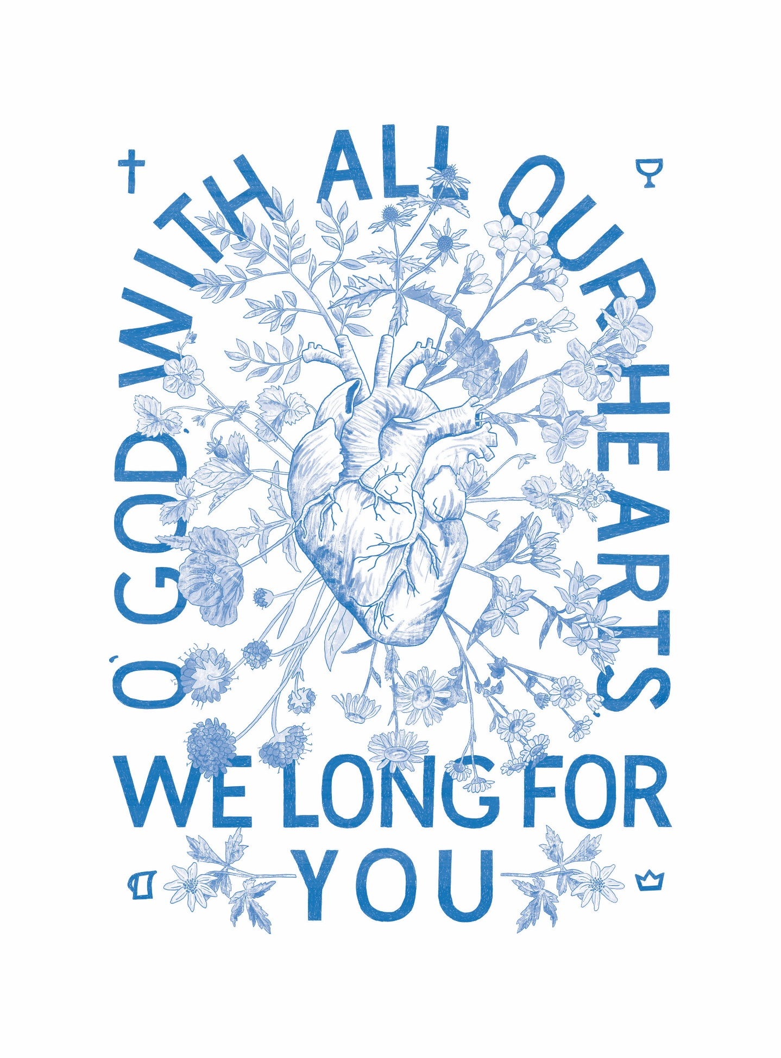
LA ORACIÓN DE LA VISIÓN DE LA ALIANZA
La letra de la mano es la primera mitad de la oración. y la ilustración representa la segunda mitad de la oración: que nuestros corazones se transformen y multipliquen la vida.

Guía de oración para bendecir a las naciones

"En la bendición te bendeciré" (Génesis 12:2-3; 22:17)
"Te haré una gran nación; te bendeciré y engrandeceré tu nombre; y serás una bendición. Bendeciré a los que te bendigan, y maldeciré al que te maldiga; y en ti serán bendecidas todas las familias de la tierra." Génesis 12:2-3

Las bendiciones de Abraham se extienden a muchas generaciones e incluso a las "familias de la tierra", las naciones. Podemos proclamar la bendición del Señor sobre nuestras familias, ciudades y países. Podemos dar a conocer su bondad e invocar su bendición sobre todas las esferas que ha puesto en nuestras vidas. Al bendecir a los demás, les damos honor y declaramos la vida para ellos, la vida que viene a través de la relación con el Dador de la Vida.

Cada etnia tiene un don redentor. El hombre, hecho a imagen y semejanza de Dios, manifiesta en mayor o menor medida aspectos del Creador. Podemos llamar a estas dimensiones de su naturaleza y práctica que reconocemos en ellos y pedirle a Dios que lo llame para centrarse en su Creador. Con ello, bendecimos el trabajo realizado por el Creador al moldear cada etnia de forma tan maravillosa.

Jesús se convirtió en una maldición al ser colgado en la cruz y abrió el camino de la bendición a los que estaban bajo la maldición. "Cristo nos ha redimido de la maldición de la ley, habiéndose convertido en maldición por nosotros (porque está escrito: 'Maldito todo el que cuelga de un madero'), para que la bendición de Abraham llegara a los gentiles en Cristo Jesús, a fin de que recibiéramos la promesa del Espíritu por medio de la fe." (Gálatas 3:13, 14, RVR)

Los redimidos no maldicen; somos gente de bendición. Esta guía de oración viene con la esperanza de que, juntos, podamos bendecir a las naciones para que conozcan la bendición del Señor que "enriquece y no añade tristeza con ella" (Proverbios 10:22). La bendición del Señor es la cercanía de su presencia. Ven Señor Jesús a estos pueblos amados. Bendícelos con la adopción como hijos de Dios, porque están maravillosamente hechos por Ti.

Por favor, únase a nosotros para hablar sobre la vida de estas personas, proclamando la oración de bendición en voz alta cada día para el grupo de personas por el que estamos orando. "La lengua tiene poder de vida y muerte" (Proverbios 18:21)

Únase a nosotros para cantar una bendición sobre las naciones:
https://www.youtube.com/watch?v=GjWI4CLmBbE

Amdo Tibetans
Alrededor de 1,2 millones de Tibetanos Amdo forman parte de los seis millones de tibetanos que viven en China. La mayoría viven y trabajan como agricultores y pastores. Unos 10.000 tibetanos viven en Canadá.

Su religión y cultura están profundamente integradas, y muchos creen: "Soy tibetano; por lo tanto, soy budista tibetano". La mayoría de los tibetanos tienen un espacio dedicado en sus casas con objetos rituales que utilizan a diario.

Aunque son pocos, los creyentes tibetanos crecen en su fe, se vuelven audaces y se preocupan por sus compañeros en el campo y los países vecinos. Se han producido muchos recursos cristianos para los budistas tibetanos. Sin embargo, el tan ansiado?

ORA CON NOSOTROS:
Padre, nos has formado a tu imagen y semejanza para que la creación pueda adorarte a Ti, nuestro Creador. ¿Bendecirás a los tibetanos con la alegría que proviene de la comunión con el Eterno en la adoración? Mientras adoran, ¿dejarás que el vacío de la idolatría los venza para que busquen al Dios que los ama, con todo su corazón, alma y mente?

Conecta a los budistas tibetanos con los cristianos tibetanos que te sirven. Haz que la exuberante adoración de los tibetanos se convierta en una alabanza interminable a su Creador a través de la salvación en Jesús. Que su adoración constante y apasionada se dirija hacia Ti, Jesús. Amén.

Arab Diaspora
Canadá cuenta con una importante población de la diáspora árabe. Aproximadamente un millón de árabes que viven en Canadá proceden de Egipto, Siria, Jordania, Palestina, Líbano e Irak. Muchas personas de la diáspora árabe han abandonado sus países de origen en busca de mejores oportunidades profesionales y estabilidad política.

La mayoría de los árabes son musulmanes y valoran profundamente la hospitalidad, los estrechos vínculos familiares y los ideales islámicos. A menudo se resisten e incluso pueden ser hostiles a los testigos del Evangelio. Los creyentes que se convierten de origen musulmán suelen ser repudiados por la familia y condenados al ostracismo por su comunidad. En muchos casos, incluso sus vidas se ven amenazadas. No se conoce el número exacto de creyentes de origen musulmán, pero se cree que es mínimo.

ORA CON NOSOTROS:
Padre, bendecimos a los musulmanes árabes con un derramamiento de Tu Espíritu a través de sueños y visiones.

Que encuentren testigos cristianos fieles. Les bendecimos para que comprendan el tipo de paz que Tú ofreces. Al entrar en una relación contigo, oramos para que experimenten la paz y la libertad que viene de saber que Tú ya has pagado la deuda por todo pecado.

Inúndalos con tu perfecto amor que borra todo temor. Bendecimos a los creyentes entre ellos con valor, audacia y perseverancia para dar testimonio del Evangelio, incluso a través del sufrimiento y la persecución. Bendecimos su testimonio para que dé fruto, dando lugar a una mayor cosecha de almas. Amén.

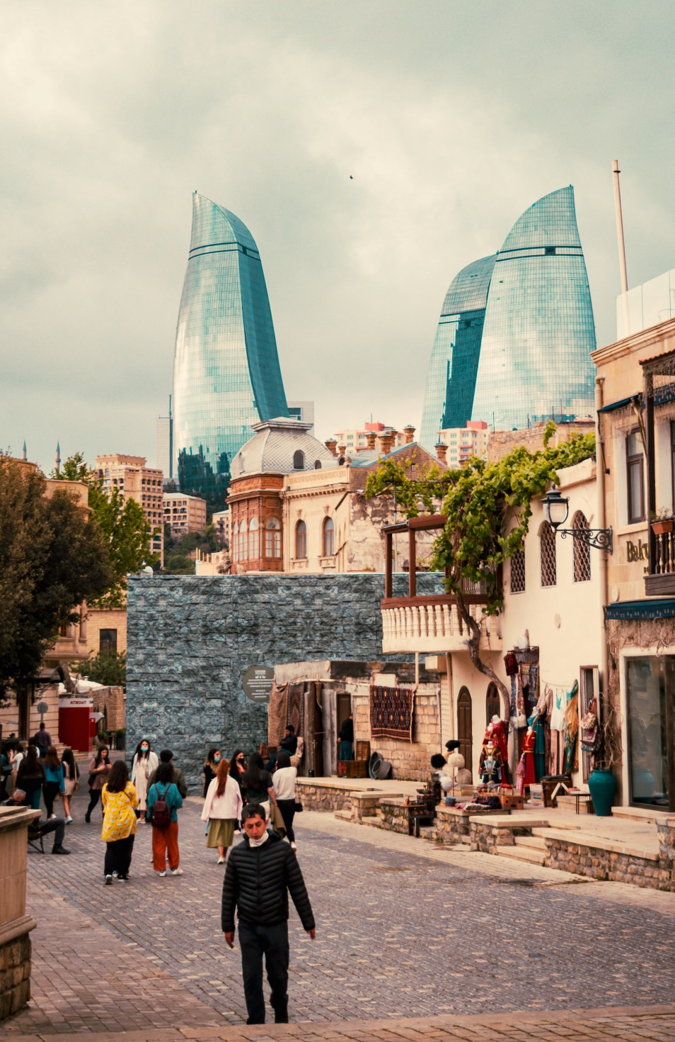
Azerbaijani
El zoroastrismo, más conocido por su elemento de culto al fuego, se practicaba comúnmente en la antigüedad y se originó en Azerbaiyán. Los testimonios de esta antigua religión siguen siendo prolíficos en la actualidad. Después de que el discípulo Bartolomé predicara en Azerbaiyán, el cristianismo se convirtió en la religión oficial en el siglo IV. Tras la propagación del Islam en el siglo VII, la cultura azerbaiyana muestra pocos indicios de su herencia cristiana. En la actualidad, el 90% de los azerbaiyanos siguen el Islam.

Los azerbaiyanos valoran la lealtad y la hospitalidad. El té y el pan se consideran artículos de primera necesidad. Azerbaiyán es el país post soviético más rico gracias al petróleo y al gas natural. Sin embargo, la corrupción ha frenado el desarrollo y ha creado dificultades económicas. Hay 8,8 millones de azerbaiyanos en Azerbaiyán y más de 20 millones en Irán, de los cuales menos del 0,25% son creyentes. Unos 7.000 azerbaiyanos viven en Canadá, sobre todo en la zona de Toronto.

ORA CON NOSOTROS:
Padre, reconstruye las antiguas ruinas que han sido devastadas; restaura un templo de alabanza. Devuelve a los azerbaiyanos a sus raíces evangélicas. Abre sus ojos para verte y aumenta su anhelo de adorarte. Bendice a los creyentes con un mayor conocimiento de las Escrituras. Úngelos con tu Espíritu, permitiéndoles ser fieles y audaces en el testimonio, soportando la persecución. Pedimos más trabajadores entre los azerbaiyanos y pedimos que se establezca una escuela bíblica. Bendícelos con la satisfacción eterna en Ti, Jesús, y te agradecemos que seas el pan de vida. El que viene a Ti nunca tendrá hambre, y el que cree en Ti nunca tendrá sed (Juan 6:35). Amén.

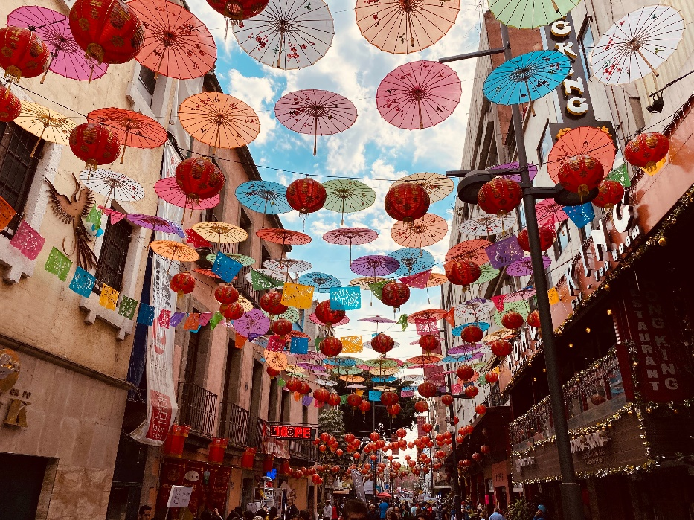
Chinese Diaspora in Mexico
Los chinos Han son el grupo étnico más grande del mundo y, aunque la mayoría vive en China continental, se registran poblaciones significativas en 62 países del mundo. Menos del 2% de la diáspora china en México es cristiana.

Afortunadamente, hay cierta receptividad al Evangelio. El Proyecto Josué informa que hay alrededor de 1.268.000 chinos que llaman a Canadá su hogar, y alrededor del 8% de ellos son cristianos evangélicos. La mayoría de los chinos son ateos o budistas.

ORA CON NOSOTROS:
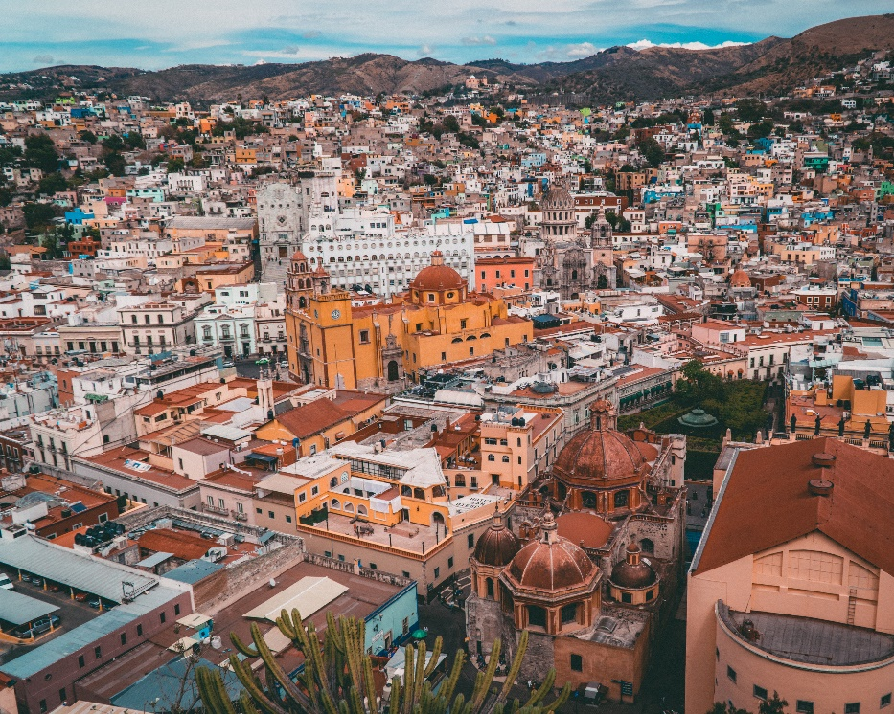
Jesús, te agradecemos que cuando estuviste en la tierra, viajaste por todos los pueblos y aldeas, enseñando, proclamando la buena nueva y sanando a la gente. Envía tu Espíritu a cada pueblo, aldea y ciudad que los chinos llamen hogar y llévalos al camino estrecho hacia ti.

Bendecimos a los chinos para que lleguen a conocerte como salvador. Pedimos la bendición de la entrega para ellos en el camino hacia Ti. Señor, bendícelos enviando obreros que proclamen la buena nueva a los chinos dondequiera que vivan. Amén.

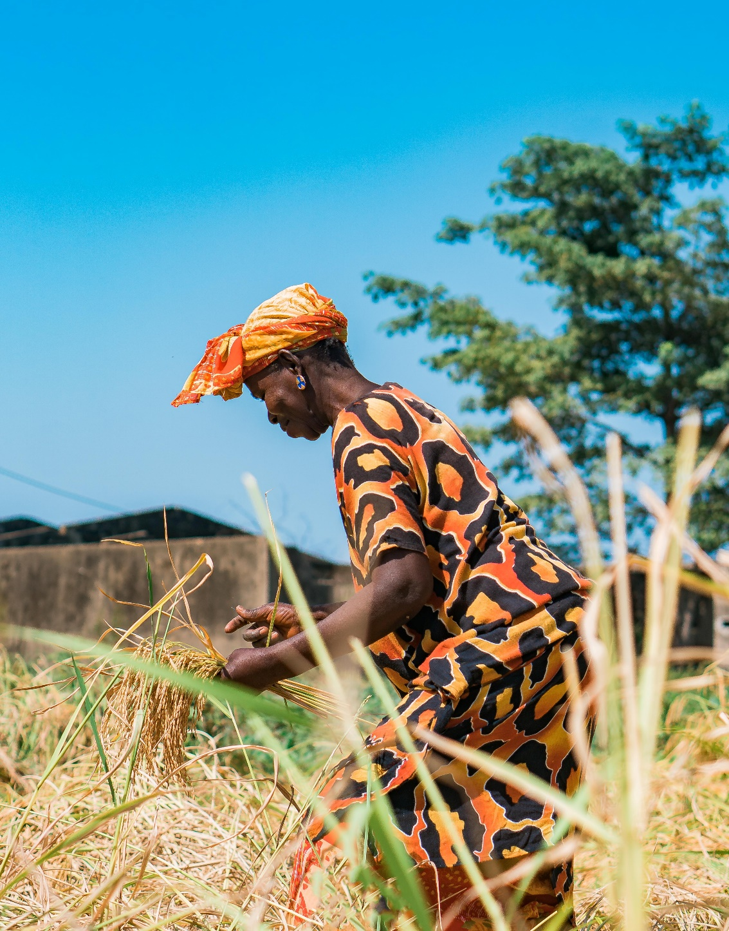
Fulani of Senegal
Los fulani se enorgullecen de ser el grupo que llevó el Islam a través del Sáhara a África occidental.

Son reacios a dejar esta herencia y renunciar al Islam para seguir a Jesús. Los senegaleses son hospitalarios, educados y abiertos al diálogo, y escuchan rápidamente el Evangelio. Sin embargo, abandonar sus propias creencias y prácticas para seguir exclusivamente a Jesús es muy difícil. Los nuevos creyentes suelen enfrentarse a la persecución y al rechazo de sus familias.

Sólo el 0,2% de los 3,9 millones de fulanos son creyentes, y entre ellos sólo hay un par de asociaciones locales. Hay unos 5.000 fulani que residen en Canadá.

ORA CON NOSOTROS:
Padre Celestial, te damos las gracias por el amor que nos has extendido. Por favor, bendice al pueblo Fulani con tu bandera de amor. Anhelamos que los Fulani entren en Tu familia, y reclamamos su destino como hijos de Dios. Derrama Tu amor sobre familias enteras. Bendice a los matrimonios fulani para que sean íntegros.

Llamamos a las cosas nuevas. Tú lo estás haciendo. Haz un camino en el desierto y deja que los ríos fluyan en el desierto. Bendecimos a los creyentes Fulani que están siendo perseguidos y rechazados con gran resistencia. Que sean fieles en compartir Tu Palabra a pesar de las dificultades. Bendice a los fulani con un nuevo nombre, Señor; que sean tus amados, tus hijos. "Al que venza... también le daré una piedra blanca con un nombre nuevo, que sólo conocerá el que lo reciba" (Apocalipsis 2:17). Amén.

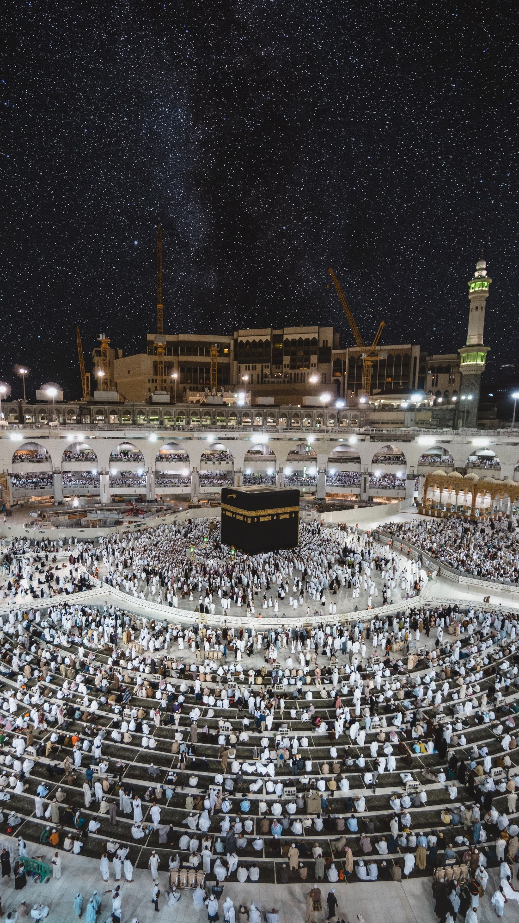
Gulf Arabs
Aproximadamente 54 millones de árabes del Golfo procedentes de Bahrein, Kuwait, Omán, Arabia Saudí y los EAU. Casi todos son seguidores del Islam, salvo unos 300 creyentes conocidos. El Proyecto Joshua afirma que el 98,1% de los 78.000 árabes del Golfo que viven en Canadá son musulmanes. Muchos son estudiantes internacionales que han viajado a Canadá para recibir educación superior. La universidad es una temporada única para muchos estudiantes árabes porque pueden explorar y descubrir oportunidades que de otro modo no estarían disponibles en su país. ¿Consideraría usted la posibilidad de acercarse a los estudiantes internacionales e invitarlos a su casa?

ORA CON NOSOTROS:
Padre, ¡bendice a los árabes del Golfo con un movimiento de creación de discípulos! Bendice a los pocos creyentes árabes con un favor continuo y oportunidades para hacer Tu Nombre famoso entre las naciones.

Te pedimos que concedas a tu pueblo influencia, como hiciste con José y Daniel. Que Tu pueblo aproveche las oportunidades divinas para mostrar hospitalidad a los estudiantes internacionales. Que Tu amor sea derramado a través de Tu gente, en cada esfera donde tengan influencia. Bendice a tus discípulos con audacia, valor y la capacidad de discipular a otros. "Una generación encomienda tus obras a otra; cuentan tus proezas" (Salmo 145:4). Amén.

Huichol
Alrededor de 44.000 huicholes viven en México y unos 6.000 residen en Estados Unidos. Sólo el 0,4% de la población huichol es cristiana. La mayoría de los huicholes siguen una religión étnica que cree en muchos dioses. Los conversos al cristianismo suelen ser perseguidos y expulsados de su comunidad.

Alabado sea Dios porque hay nuevas oportunidades a través del desarrollo comunitario para construir relaciones y acceder a otros grupos huicholes.

ORA CON NOSOTROS:
Padre Celestial, por favor bendice a los huicholes con la revelación de quién eres Tú, el único Dios verdadero.

Bendícelos con imágenes de tu belleza: un Dios misericordioso que salva, un Dios que se alegra por sus seres queridos y un Dios que canta por su pueblo. Consuélalos con tu amor (Sofonías 3:17). Que sus corazones y mentes sean receptivos a Ti, Jesús.
Te pedimos que tengas misericordia de los que persiguen a los que creen en Ti. Bendice a los perseguidores con una revelación de quién eres Tú y con experiencias en el Camino de Damasco. Por favor, haz que te vean.

Bendecimos a los creyentes huicholes para que crezcan diariamente en su relación contigo. Te pedimos que, a través de ellos, atraigas a otros hacia Ti, incluso hasta los confines de la tierra. Amén.

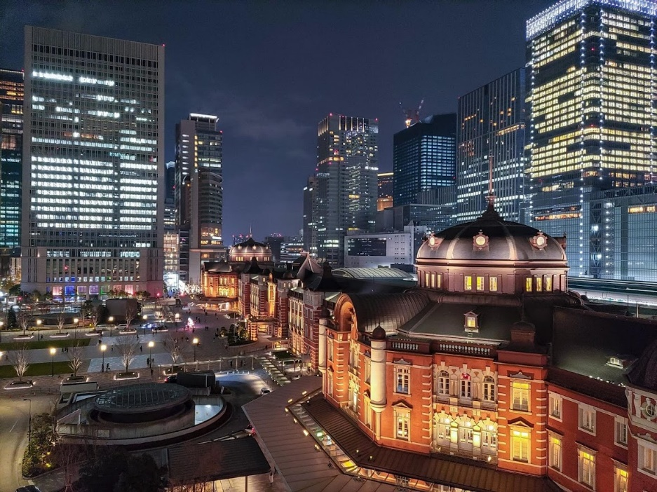
Japanese
Dominado por el ateísmo, el budismo y el sintoísmo, el cristianismo evangélico sólo representa el 0,5% de la población japonesa. A pesar de los 500 años de presencia cristiana en Japón, el cristianismo se considera una religión extranjera. Más de 1.000 ciudades y la mitad de los pueblos no tienen iglesia. Con 126 millones de habitantes, Japón es el mayor país no evangelizado totalmente abierto a los misioneros. Japón se enfrenta a muchas crisis. Los jóvenes carecen de esperanza o confianza en el futuro; por ello, Japón sufre una epidemia de suicidios (más de 30.000 al año). Las altas tasas de suicidio y divorcio en todos los grupos de edad confirman la crisis. El declive económico, el aislamiento social y las constantes amenazas de terremotos dejan a mucha gente abierta a cuestiones espirituales.

ORA CON NOSOTROS:
Padre Celestial, ¿quieres bendecir a los japoneses con corazones abiertos a Jesús? Ablanda sus corazones y deja que las semillas del Evangelio comiencen a germinar. Hablamos de vida sobre la gente y venimos contra el espíritu de muerte que les roba la esperanza y la eternidad con Jesús. Que hoy escuchen Tu voz para que "¡Vivan!" Penetra toda barrera levantada contra el conocimiento del Señor Jesucristo. Aumenta Tu Reino entre los japoneses y ayúdales a escuchar el "viejo mensaje" con nuevos oídos y renovada esperanza.

"Porque los ídolos hablan con engaño; los adivinos vislumbran mentiras y cuentan sueños falsos; en vano consuelan. Por eso el pueblo anda como ovejas; está en apuros porque no hay pastor" (Zacarías 10:2). Despierta a los japoneses de la idolatría y bendícelos con pastores según tu corazón. Amén.

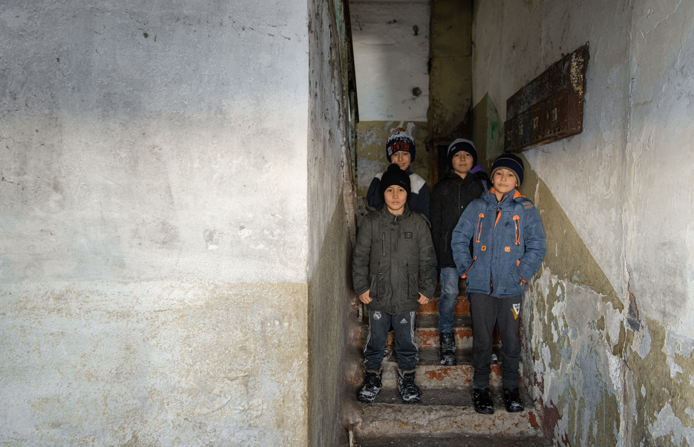
Kazakh
La mayoría de los 12,2 millones de kazajos viven en Kazajistán; sin embargo, muchos viven en Mongolia, Ucrania y Rusia. Unos 3.300 kazajos viven en Canadá, según The Joshua Project. Aunque muchos kazajos son culturalmente musulmanes, su religión no se practica intensamente. Sólo el 0,1% de los kazajos son cristianos.

Los kazajos que viven en zonas urbanas parecen estar más abiertos a escuchar el mensaje del Evangelio que los que viven en pueblos con vínculos familiares más fuertes. Los kazajos son conocidos por su calidez, amabilidad y hospitalidad.

ORA CON NOSOTROS:
Padre Celestial, bendice a los kazajos con una nueva canción. ¡Que entonen un nuevo canto de alabanza a Ti que no pueda ser silenciado! "Eres digno de tomar el rollo y de abrir sus sellos, porque fuiste inmolado y con tu sangre compraste para Dios personas de toda tribu, lengua, pueblo y nación" (Apocalipsis 5:9).

Derrama tu favor y tu bendición sobre los pocos creyentes kazajos para que puedan "proclamar cada día la buena noticia de que Él salva". Que canten tus "gloriosas hazañas entre las naciones" y "cuenten a todos las maravillas" que haces (Salmo 96:2-3).

Bendice a los kazajos en estos días de agitación y malestar, con una paz que sólo viene de conocer al Príncipe de la Paz. Que sus corazones estén hambrientos de la verdad de quién eres, Jesús.
Desvela sus ojos a la verdad del Evangelio, y que sus oídos comiencen a escuchar el susurro de la canción del cielo que dice: "Digno es el Cordero que fue inmolado" Apocalipsis 5:12. Amén.

Kazakh Uyghur
Los uigures kazajos viven en el mayor país del mundo sin salida al mar. Limitan con Rusia, los "Stans" y el extremo occidental de China.

En Kazajstán viven 300.000 uigures, la mayoría de los cuales tienen sus raíces en una oleada de inmigración anterior a la década de 1960. Hablan principalmente ruso y practican el Islam. Algunos pueden hablar la lengua uigur con sus familiares mayores. Sólo el 0,01% son cristianos. Un factor que impide la difusión del cristianismo es la percepción de que es una religión sólo para Occidente. Alabado sea Dios por el hecho de que se conocen seis congregaciones uigures en Kazajstán, de entre 5 y 30 miembros.

Se calcula que unos 2.000 uigures kazajos viven en Canadá.

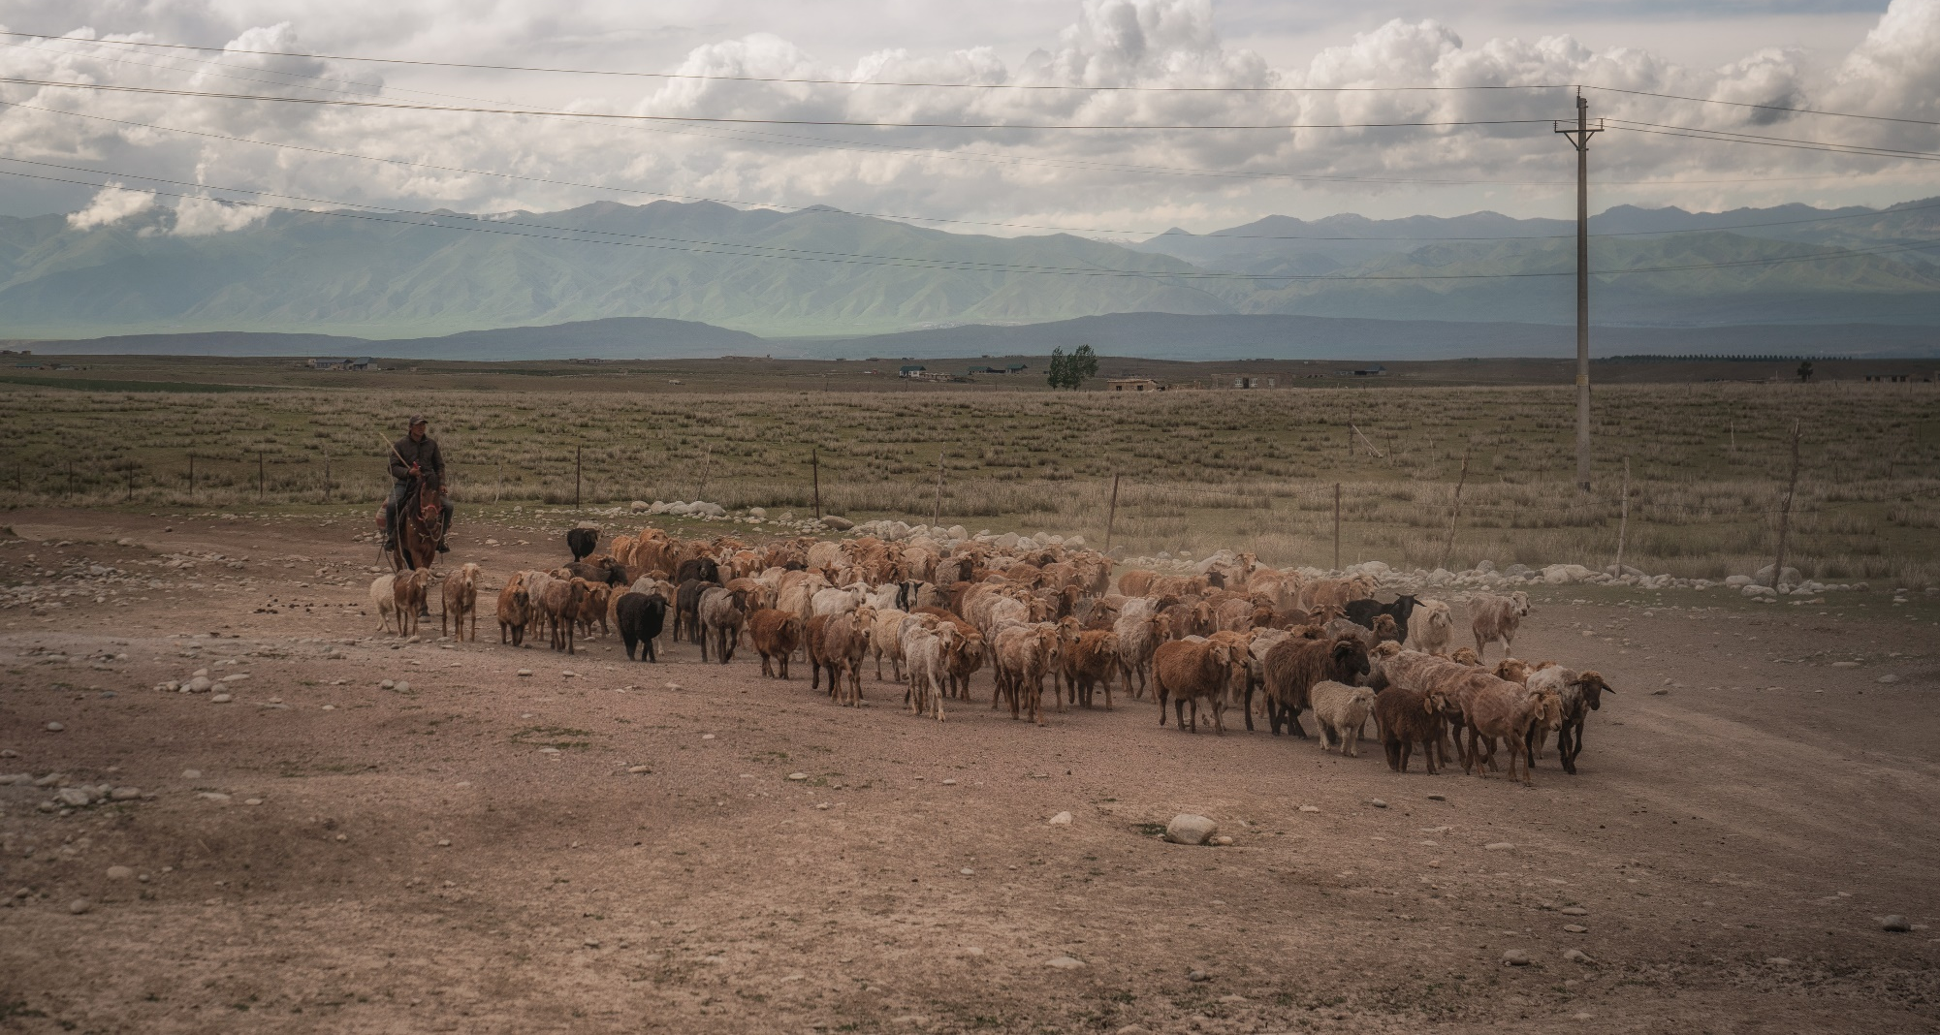
ORA CON NOSOTROS:
Señor, ¿quieres venir con tu luz e iluminar el camino hacia Dios? Levanta a los uigures kazajos de la espesa oscuridad que cubre al pueblo. "Y destruirá en este monte la superficie de la cubierta echada sobre todos los pueblos, y el velo que se extiende sobre todas las naciones" (Isaías 25:7). Bendice a los uigures kazajos con cielos abiertos y claridad para que puedan contemplar a su Dios, Yahvé, el Creador de la humanidad. Amén.

Kurds
La patria tradicional de los kurdos se extiende por Turquía, Siria, Irak e Irán. Con una población mundial estimada entre 30 y 45 millones de personas, los kurdos son el mayor grupo étnico del mundo sin Estado. Tienen un dicho popular que dice que "los kurdos no tienen más amigos que las montañas".

Los kurdos son algo receptivos al Evangelio, aunque sólo un 1% son cristianos; la mayoría son musulmanes. Tienen fama de ser tremendamente hospitalarios y amables. Tienen una vibrante tradición de contar historias a través de canciones. Los kurdos también son conocidos por ser ferozmente independientes y patrióticos. Su sociedad es fuertemente comunal y está organizada por tribus.

Muchos kurdos buscan una vida mejor en Europa occidental, Norteamérica y Australia. Unos 7.400 viven en Canadá.

ORA CON NOSOTROS:
Padre Celestial, Oramos para que los kurdos reciban la amistad de Dios y conozcan a Jesús. Bendícelos dándoles amigos cristianos fieles y continúa concediéndoles revelaciones de Jesús de forma milagrosa. Oramos Oseas 2:23 sobre ellos para que los llames tu pueblo y seas su Dios.

Bendícelos para que disciernan lo que es verdadero y estén insatisfechos con todo lo falso.

Que los kurdos lleguen a ser tu pueblo y difundan tu fama. Bendícelos satisfaciendo sus necesidades, ya que ellos te piden ayuda. Amén.
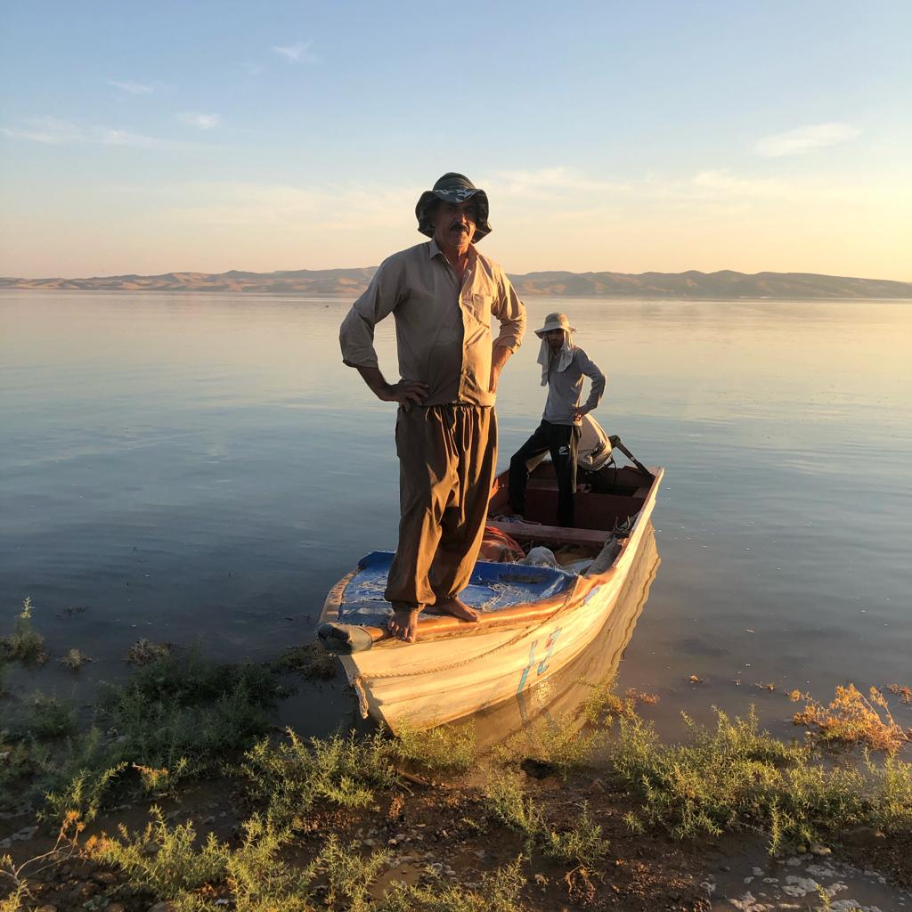

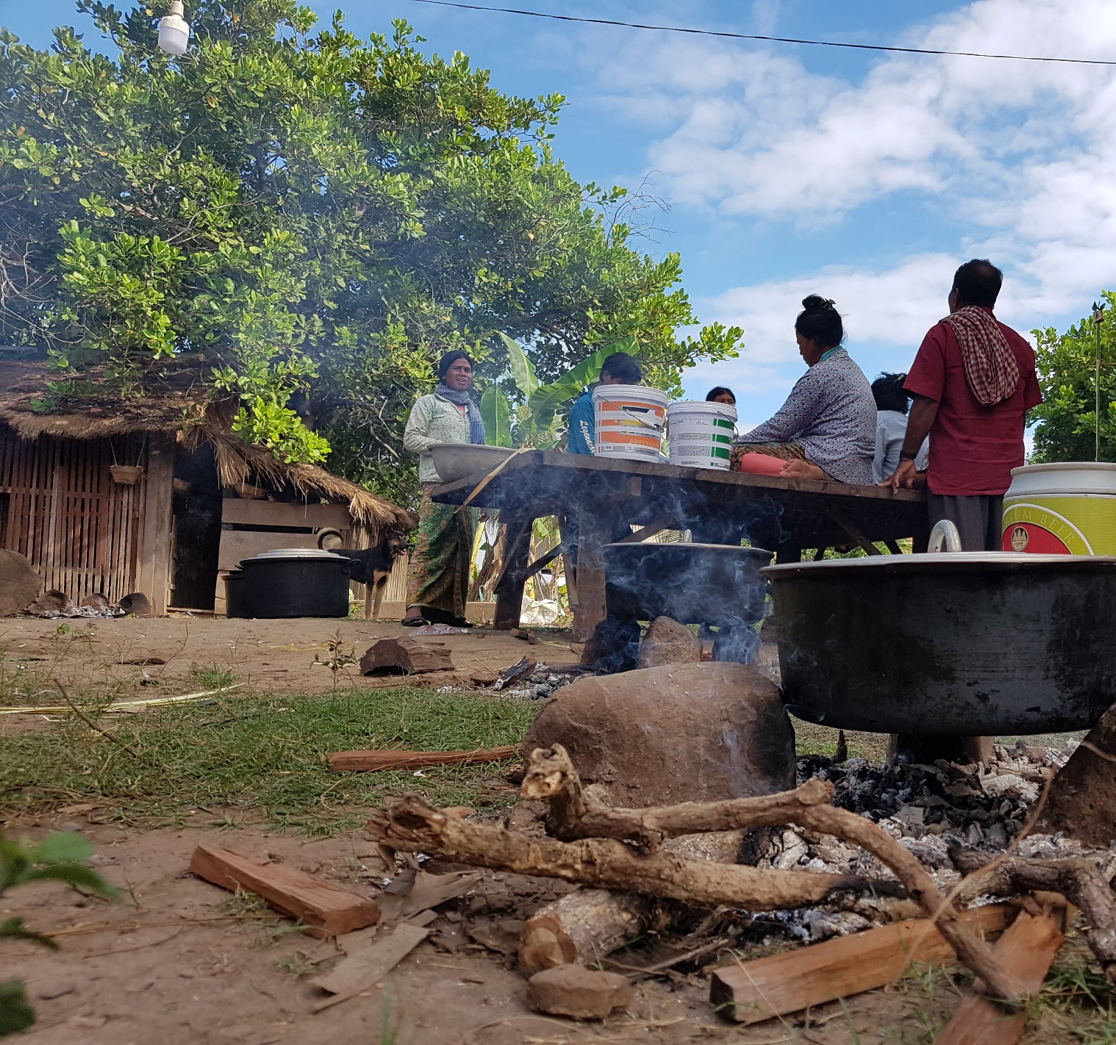
Kuy
Los kuy habitan a ambos lados de la frontera entre Tailandia y Camboya; unos 35.000 viven en el lado camboyano. Sus creencias son predominantemente animistas, con una mezcla de budismo. Los kuy están muy arraigados a su religión, pero no se resisten del todo al cristianismo. Sólo el 0,53% de los kuy se consideran cristianos evangélicos, pero hay varias pequeñas iglesias kuy en Camboya.

Recientemente se ha traducido la Biblia al kuy, y confiamos en que pronto tengan un mayor interés en leerla. ¡Que los que siguen a Cristo proclamen su fe con valentía!

ORA CON NOSOTROS:
Señor, ¿quieres magnificar la singularidad de Jesús, el que no comparte su gloria con otro, el que proporciona un camino seguro y certero a la salvación, el que ha vencido a todas las fuerzas espirituales antagónicas y, como Uno con Dios, gobierna el cosmos? ¡Que el Kuy te vea por lo que eres!

Bendice a los Kuys con una revelación de la singularidad de Jesús y el discernimiento para vadear a través de su sistema de creencias, probándolo contra la pureza de Tu Palabra. Bendícelos con un hambre de la verdad. ¿Quieres favorecerlos con una sólida y creciente confianza en Jesús? Ven, y ama a estas personas en tu comunión, Jesús. Amén.

Laotian
Hay más de 7 millones de laosianos, y el 60% se identifica como budista. El animismo, la religión y el folclore están muy arraigados en la cultura laosiana. Según The Joshua Project, el 2,52% de la población es creyente evangélica.

ORA CON NOSOTROS:
Padre Celestial, ayúdales a conocer la bendición de su cultura creada por Dios. Bendícelos para que vean donde se han enredado y robado su libertad en Cristo.

Espíritu Santo de Dios, vela por esta nación. Dales un diluvio de verdad que desbarate la tradición y traiga la liberación. Bendícelos con agua viva para refrescarlos y llevar a muchos a la salvación.

Gracias que presentarás al Lao ante Ti como una novia pura y sin mancha. Elevamos estas oraciones de bendición al Eterno, cuyo amor por el Lao no cesa. Amén.

Minnan
En todo el mundo hay 58,2 millones de Minnan. 13,4 millones de Minnan llaman a Taiwán su hogar. La religión mayoritaria de los minnan es una mezcla de taoísmo, budismo, religión popular y culto a los antepasados. Los cristianos evangélicos representan el 3,7%. Muchos Minnan creen que todas las religiones son iguales. Son reacios a seguir a Jesús si eso significa renunciar al culto a los antepasados, porque la piedad filial es fundamental en la cultura taiwanesa.

Los taiwaneses trabajan muchas horas. Dan prioridad a la educación de sus hijos, y la mayoría de los alumnos de primaria acuden a escuelas de educación infantil después de la escuela.

Aproximadamente 14.000 chinos Minnan viven en Canadá. Oremos para que Dios trabaje en los corazones de los Minnan que viven aquí y en el extranjero.

ORA CON NOSOTROS:
Señor nuestro, Tú eres el que abrió los ojos ciegos. ¿Quieres bendecir al pueblo de Minnan la conciencia de que lo que anhelan en lo más profundo de su ser eres Tú y tu salvación? Concédeles la vista para verte. Abre sus ojos espirituales para que vean el plan de Dios para sus vidas y se vean a sí mismos como adoradores del único Dios verdadero.

Muéstrales a Jesús resucitado en toda su gloria. Luz del mundo, rompe las tinieblas, haciendo caer toda mentira, y bendícelos con visiones y sueños del Salvador del mundo. Que toda la alabanza, el honor y la gloria sean para Ti. Amén.

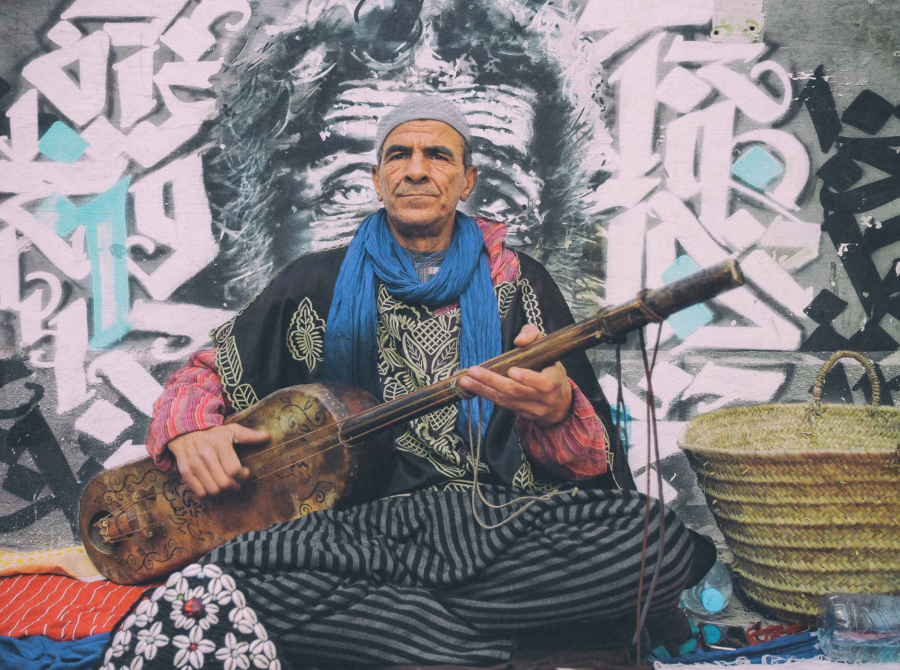
North African Arabs
Más de 252 millones de árabes norteafricanos viven en siete países diferentes. En algunos países norteafricanos no hay confraternidades, mientras que en otros hay confraternidades locales con un mayor porcentaje de cristianos. La población evangélica en esta región oscila entre el 0% y el 0,39%. Dependiendo del lugar, la receptividad al Evangelio varía de baja a hostil.

Cálidos y hospitalarios, con un fuerte énfasis en la familia y las relaciones, muchos árabes norteafricanos también se han encontrado en Canadá.

ORA CON NOSOTROS:
Padre, bendecimos a las comunidades de fe entre los árabes del norte de África con la unción de tu Espíritu. Al salir, llénalos de audacia y valor. Que puedan compartir Tu amor y Tu verdad. Padre, gracias por cómo los árabes norteafricanos reflejan la hospitalidad que Tú has mostrado. Bendecimos a los árabes norteafricanos con corazones hambrientos, listos para recibir la verdad de Jesucristo.

Ven a hablarles a través de sueños, visiones, medios de comunicación y creyentes locales. Ponte a la puerta y llama. Que escuchen tu voz y abran la puerta para que puedas entrar. Que coman el pan vivo, beban el agua viva y queden satisfechos. Bendecimos a los que actualmente te buscan para que encuentren más de lo que jamás imaginaron. Amén.

North Africans in Spain
Muchos norteafricanos se han trasladado a España. La provincia de Barcelona tiene una gran población musulmana de 135.000 personas. En la ciudad de un trabajador internacional, el 10% de la población es magrebí, de los cuales el 1% son creyentes que no tienen ninguna confraternidad local.

Nuestros trabajadores internacionales en España comparten regularmente con ellos historias del Evangelio. Algunos han empezado a participar en reuniones semanales de oración y adoración. En esa ciudad, la gente es principalmente bereber y árabe, y disfruta del té chino con menta y mucho azúcar. Son gente increíblemente hospitalaria, y una visita puede prolongarse durante dos o tres comidas. Más de 325.000 norteafricanos viven en Canadá.

ORA CON NOSOTROS:
Padre, bendecimos a los norteafricanos con esperanza y futuro. Te pedimos que muchos conozcan Tu bondad. Declaramos Tu soberanía sobre las naciones, y los bendecimos con la esperanza eterna que lo cambia todo.

Gracias por marcar sus tiempos en la historia para que te encuentren. Padre, mientras los norteafricanos viajan y se encuentran con la gente, ¿podrías poner en su camino a personas que te conozcan? Te pedimos que tu pueblo ofrezca esperanza a los norteafricanos. Te pedimos que sintamos tu tierno corazón y tu compasión por ellos. Amén.

Pashtuns
Los pastunes tienen fama de ser personas independientes e intrépidas. También son conocidos por su amor a los niños, sus familias unidas y su rica historia literaria de poesía y proverbios entretejidos hábilmente en el discurso diario. Son muy hospitalarios y generosos con sus huéspedes. Sus ropas y tejidos son expresivos y están llenos de colores y dibujos brillantes y llamativos.

Hay aproximadamente entre 40 y 45 millones de pastunes, principalmente en Afganistán y Pakistán. El Proyecto Joshua sugiere que unos 47.000 pashtunes llaman a Canadá su hogar. Menos del 0,1% de este pueblo es cristiano. Normalmente, los pashtunes reciben el Evangelio con resistencia y hostilidad.

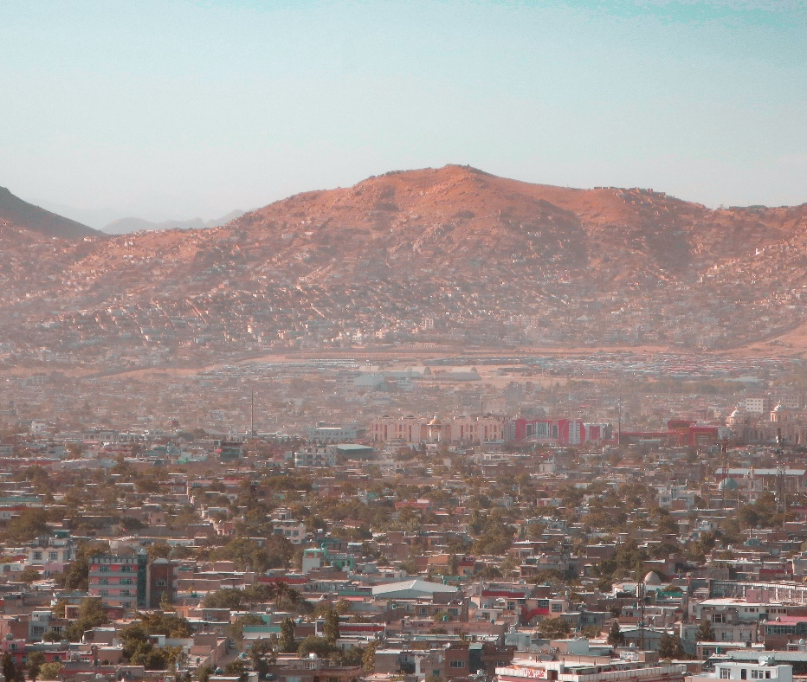
ORA CON NOSOTROS:
Señor Jesús, gracias por lo cálidos y hospitalarios que son los pastunes. Nos recibes con los brazos abiertos, y te pedimos que bendigas a muchos pastunes con ese cálido abrazo.

Sabemos que estás observando a cada uno de ellos y que anhelas que vuelvan a casa contigo. Bendice a hogares y tribus enteras con sueños y visiones. Guíalos a los testigos del Evangelio que los introducirán en Tu cálido abrazo.

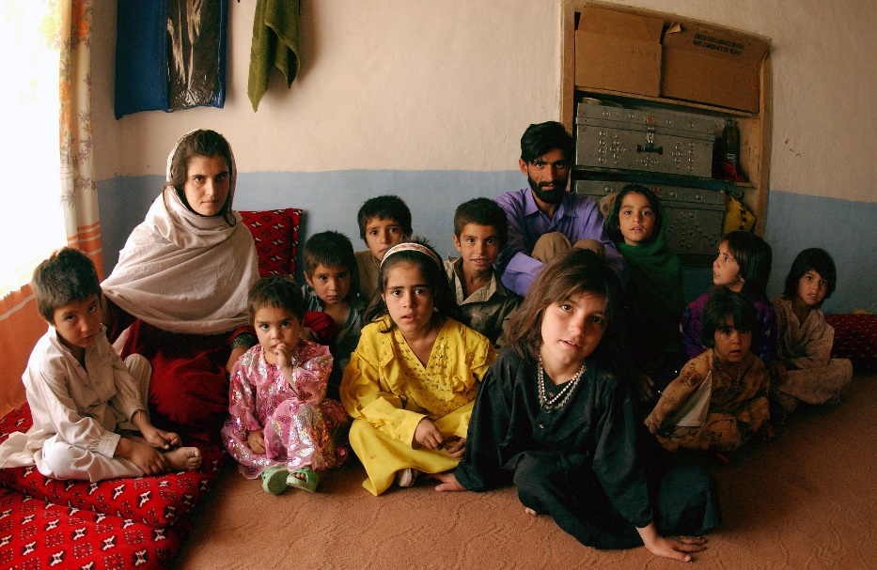
Bendice a los pocos creyentes pastunes para que crezcan en la fe y la resistencia a pesar de la persecución y el sufrimiento. Bendícelos con avances milagrosos en el Reino entre todas las tribus pastunes. Amén.

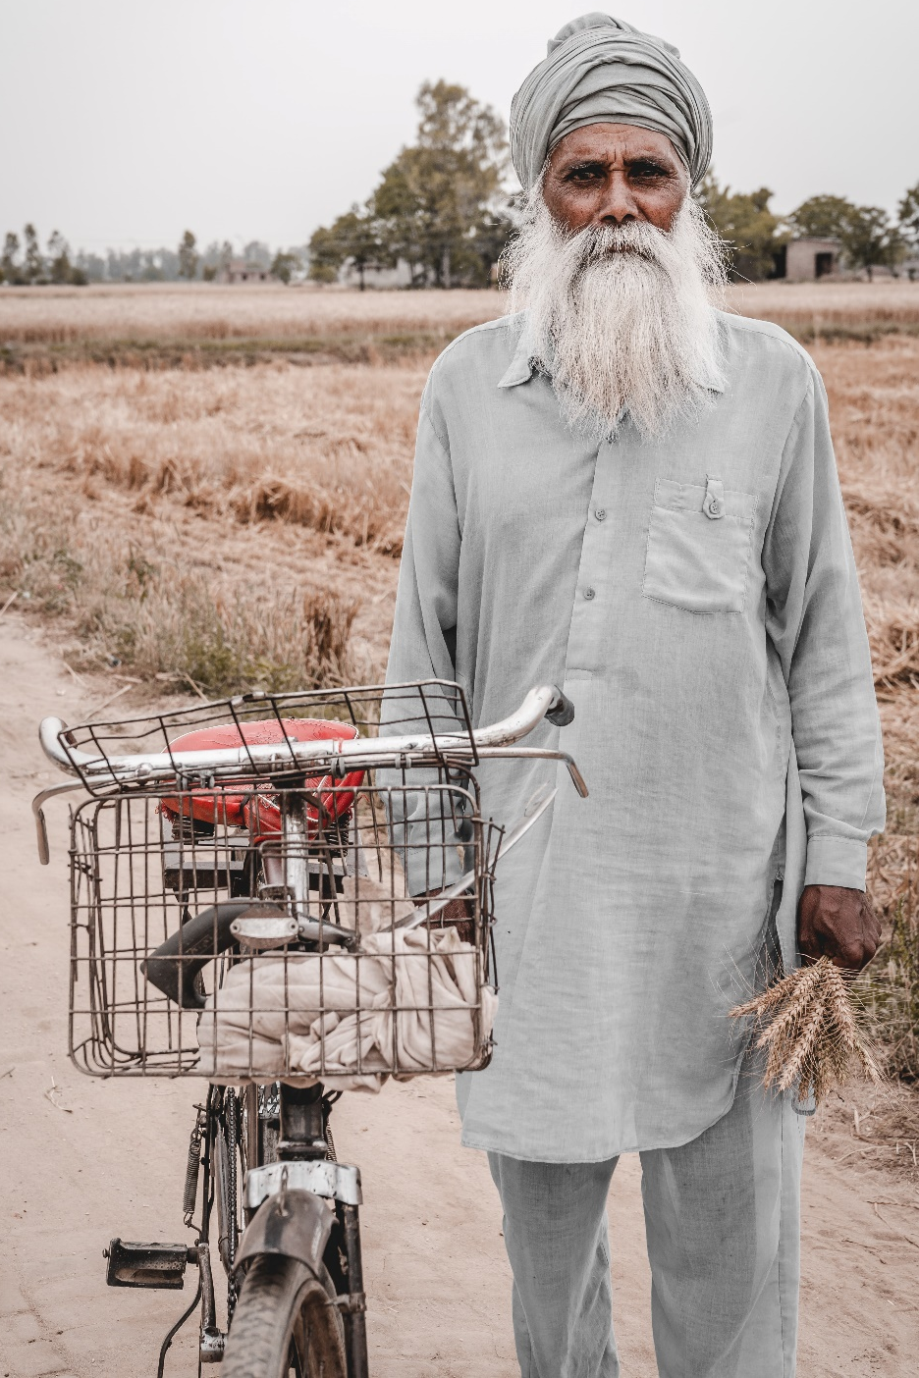

Punjabi Arain
Hay un 0,0% de cristianos entre la población global de 9,9 millones de Arain. Los arain de habla punjabi viven principalmente en el estado de Punjab, al norte de la India. Son casi todos musulmanes.

Más de 500.000 punjabíes viven en Canadá.

ORA CON NOSOTROS:
Padre, nos alegramos por el día en que los Arain de habla punjabi descubrirán el rostro de su Creador. ¡Qué día tan glorioso será cuando los corazones de los Arain se reúnan con su Creador!

Agita los corazones de tu pueblo con el deseo de llegar a los Arain. Te pedimos que los Arain tengan un profundo anhelo de conocerte y ser conocidos por Ti. Derrama Tu Espíritu sobre familias enteras. Espíritu Santo, te pedimos que continúes ablandando sus corazones, preparándolos para que te reconozcan y se reúnan con Aquel que los ama y los cuida.

Mientras se plantan las semillas, ¿podrías bendecir la tierra de los corazones de nuestros amigos para que reciban a su Rey? Bendice las raíces para que crezcan profundamente y para que las semillas reciban el alimento y el cuidado que necesitan para que llegue una cosecha fructífera. Amén.

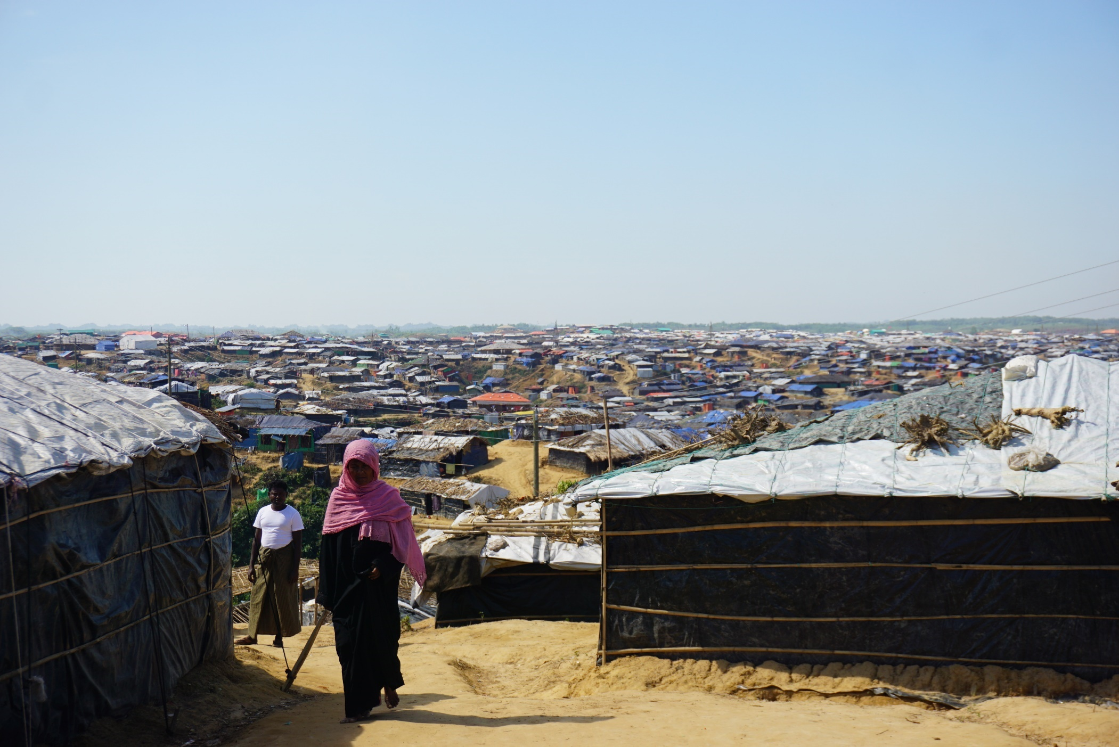
Rohingya
Hay al menos entre 2 y 2,5 millones de personas de la etnia rohingya, de las cuales menos del 20% siguen viviendo dentro de Myanmar.

El resto ha abandonado el país y se ha ido al extranjero. Más de 700.000 rohingya se han instalado en grandes campos de refugiados en Bangladesh.

Aunque la mayoría de los rohingya son musulmanes, hay una creciente receptividad al Evangelio. Los cristianos rohingya siguen siendo menos del 1% de la población. Sin embargo, es alentador saber que hay un pequeño número de congregaciones secretas en los campamentos. Aproximadamente entre 2.000 y 3.000 rohingya en Canadá, muchos en la zona de Kitchener-Waterloo, ON.

ORA CON NOSOTROS:
Padre, te pedimos que bendigas a los rohingya con un nuevo nombre: la identidad que Dios les ha dado. Ya no son abandonados, olvidados o rechazados. Están hechos a tu imagen, y declaramos que son los amados, vistos por Ti, y elegidos para conocer al Salvador.

Te pedimos que los bendigas con comunidades cristianas vigilantes, vibrantes y solidarias a su alrededor en Waterloo y en todos los lugares a los que los has enviado.

Así como has aumentado el número de creyentes, ¿quieres añadirles la profundización del amor y la comprensión de tus caminos? Amén

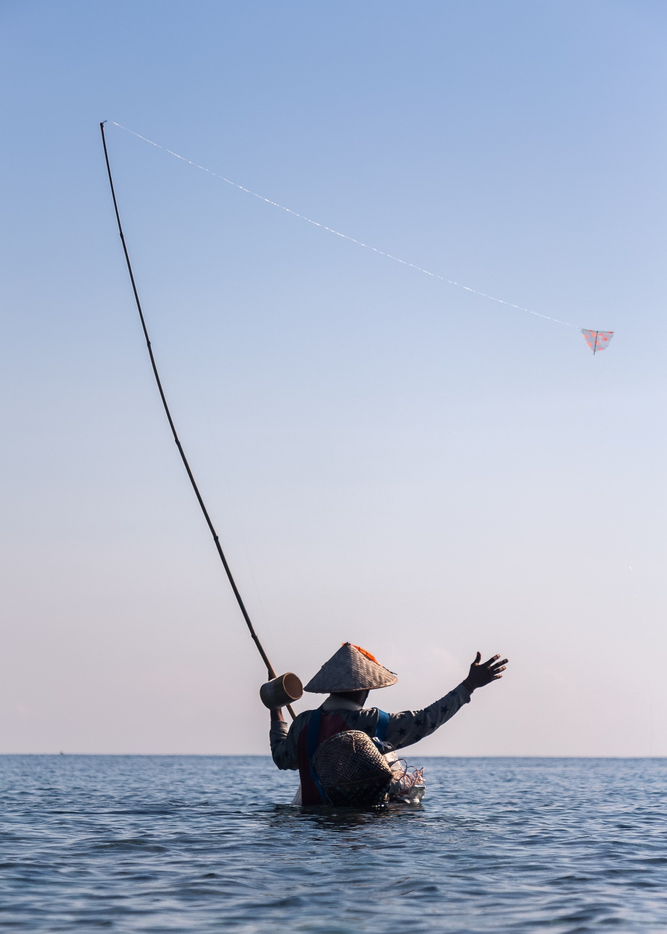
Sasak
El Islam es la religión principal de los 3,3 millones de sasak que viven predominantemente en Indonesia. Sólo el 0,01% de los sasak siguen a Jesús.

Los sasak suelen trabajar como agricultores, pescadores y artesanos. En la cultura sasak, la vida familiar es frágil debido a las altas tasas de divorcio. Al casarse, muchos sasak siguen la costumbre de fugarse.
La mujer se deja "secuestrar" voluntariamente y se "esconde" mientras el "secuestrador" negocia las condiciones de la boda con su familia. Una vez fijadas las condiciones, se celebra la ceremonia nupcial.

Muchos sasak están traumatizados por los frecuentes terremotos, las inundaciones, la pobreza, las altas tasas de mortalidad materna y la mortalidad infantil.

ORA CON NOSOTROS:
Padre, te agradecemos tu increíble amor por los sasak. Ablanda sus corazones para que comprendan su necesidad de Ti. Bendícelos para que te conozcan como su Salvador, Santificador, Sanador y Rey que viene.

Invítalos a ti, Jesús, y llévalos a la intimidad de la relación contigo. Te pedimos que reciban una invitación a la cena de las bodas del Cordero. Bendícelos con la salvación eterna, te lo pedimos. Amén.

South Asian Diaspora
Altamente colectivistas y comunales, más de 5 millones de sudasiáticos trabajan como obreros en el Golfo Pérsico: Indios, pakistaníes, nepalíes, bangladesíes y srilankeses. La mayoría trabaja y vive en condiciones extremadamente exigentes, mientras remite hasta el 80% de sus ingresos de pobreza a sus seres queridos en su país. Sin embargo, son hospitalarios y generosos con los huéspedes, y ejemplifican un espíritu de resiliencia. Hay muchas comunidades cristianas entre los indios, con más de un 10% de creyentes. Sin embargo, menos del 1% de los demás países representados son creyentes, con muy pocas hermandades cristianas. La cultura musulmana de acogida no es receptiva al Evangelio, hasta el punto de que lo rechaza y se muestra hostil. En Canadá viven unos 2 millones de sudasiáticos.

ORA CON NOSOTROS:
Padre, bendecimos a los sudafricanos del Golfo Pérsico. Te pedimos que sean tratados con justicia y equidad en sus lugares de trabajo. Satisfágalos con Tu descanso. Dales una profunda comprensión de Tu gran amor por ellos. Te pedimos que los bendigas con sueños y visiones para demostrar que eres un Padre bueno.

Los bendecimos con corazones abiertos al torrente de Tu poderoso amor. Te pedimos que los musulmanes tengan los ojos abiertos para ver a Jesús como la máxima expresión de tu gran amor por ellos.

Que lleguen a comprender que Tú los cuidas y deseas profundamente. Ven, Señor Jesús, y alivia sus almas heridas. Deja que la fuerza del amor disuelva sus reservas, los corteje y los atraiga hacia tu bondad. Amén.

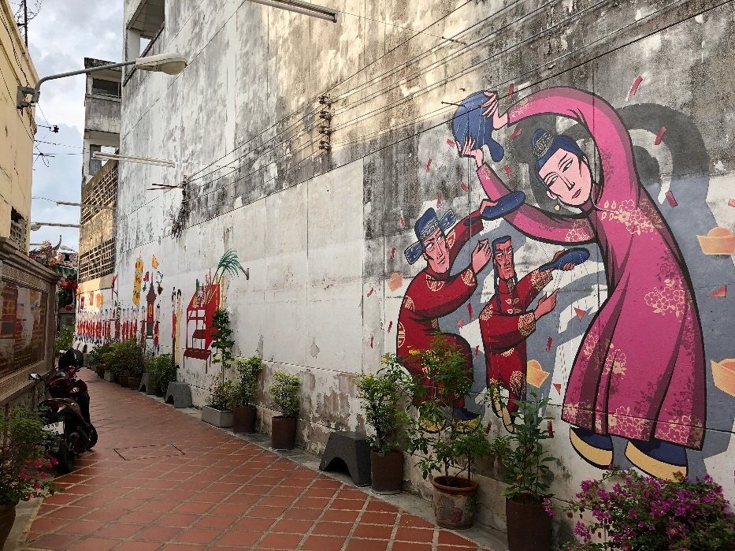
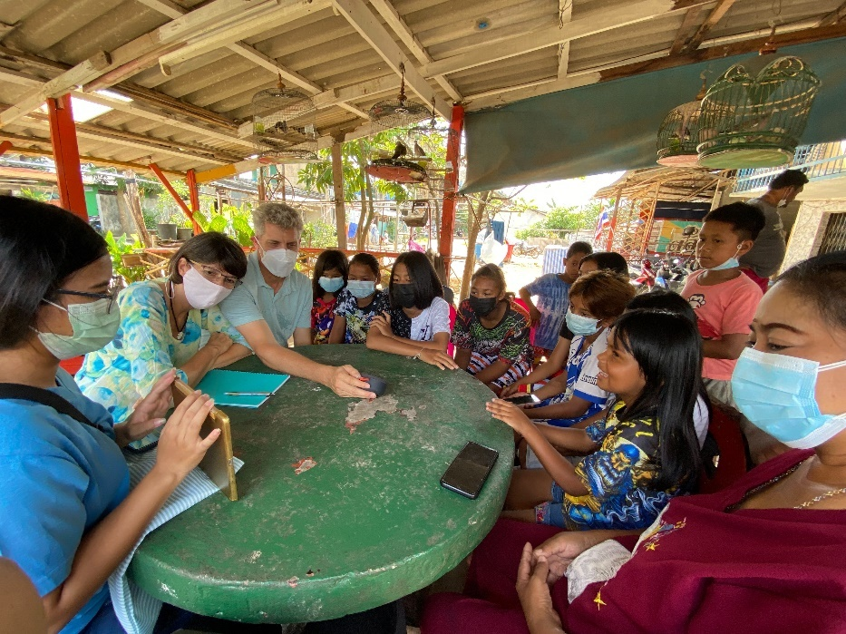
Southern Thai
Aunque la religión principal de Tailandia es el budismo, el islam es la religión predominante en el sur del país. La mayoría de los tailandeses del sur practican un islamismo popular mezclado con el animismo.

Muchos habitantes del sur de Tailandia son descendientes de malayos, que acabaron en Tailandia cuando Gran Bretaña y Francia establecieron las fronteras del país a principios del siglo XX. De los 10 millones de personas que viven en el sur, menos del 0,5% son creyentes, principalmente de origen budista.

Los lugareños creen que una ciudad concreta de esta región tiene una intensa actividad espiritual. Muchas personas viajan allí desde otros países para hacer méritos y apaciguar a los espíritus. Unos 20.000 tailandeses viven en Canadá y la gran mayoría son budistas.

ORA CON NOSOTROS:
Padre, bendice a Tailandia con un tremendo derramamiento de tu Espíritu Santo. Gracias por los trabajadores que ya has llamado allí. Bendícelos con protección, valor y sabiduría mientras te siguen en los campos de la cosecha. ¿Quieres enviar aún más obreros a Tailandia? Rezamos para que haya conexiones con personas de paz que reciban y compartan el Evangelio con sus amigos y vecinos.

Bendice a muchos tailandeses con corazones que respondan a tus buenas noticias. Que la nación de Tailandia produzca una cosecha de justicia para la gloria de Tu Nombre. Amén.

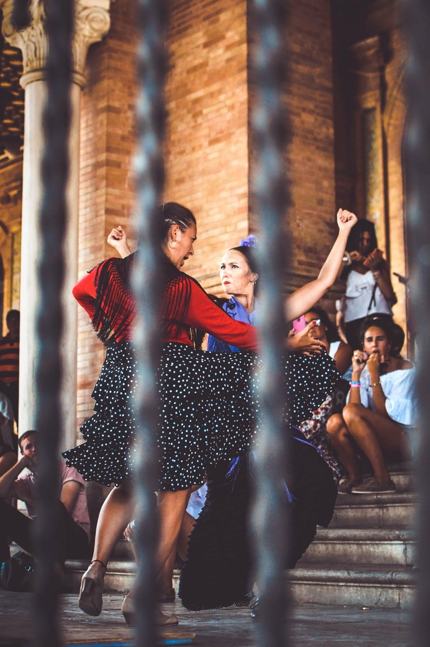
Spaniards
El catolicismo romano es la religión principal de los más de 47 millones de españoles, pero los niveles de secularización aumentan rápidamente. El ateísmo y el Islam son los sistemas de creencias que más rápido crecen. La receptividad al Evangelio ha sido muy baja, y menos del 1% de los españoles son cristianos evangélicos. Diez millones de españoles viven en ciudades sin presencia evangélica.

Alabado sea Dios, hay 28 iglesias y hermandades de la Alianza en España. Dos de ellas tienen entre 100 y 200 miembros; el resto varía entre 20 y 100. La mayoría de las hermandades locales se reúnen en almacenes, escaparates y casas. A diferencia de gran parte de Europa, la Reforma Protestante no penetró en España debido a la Inquisición. Los moros (habitantes musulmanes de la Península Ibérica) gobernaron España durante 800 años, dejando un impacto duradero en la lengua, la arquitectura, la educación, los cultivos y la cocina.

ORA CON NOSOTROS:
Padre Celestial, bendice a España aumentando el número de obreros fieles. Mientras tus obreros hacen discípulos que discipulan, ¿podrías aumentar el número de los que se salvan? Oramos para que el Rey de la Gloria entre en España.

Abre las puertas de las ciudades, los negocios, los hogares y los corazones de los españoles. Rey de la Gloria, entra, bendice y atrae al pueblo hacia ti. Te pedimos que el pueblo de España reconozca a su Rey, el Rey de la Gloria, Jesús. Amén.

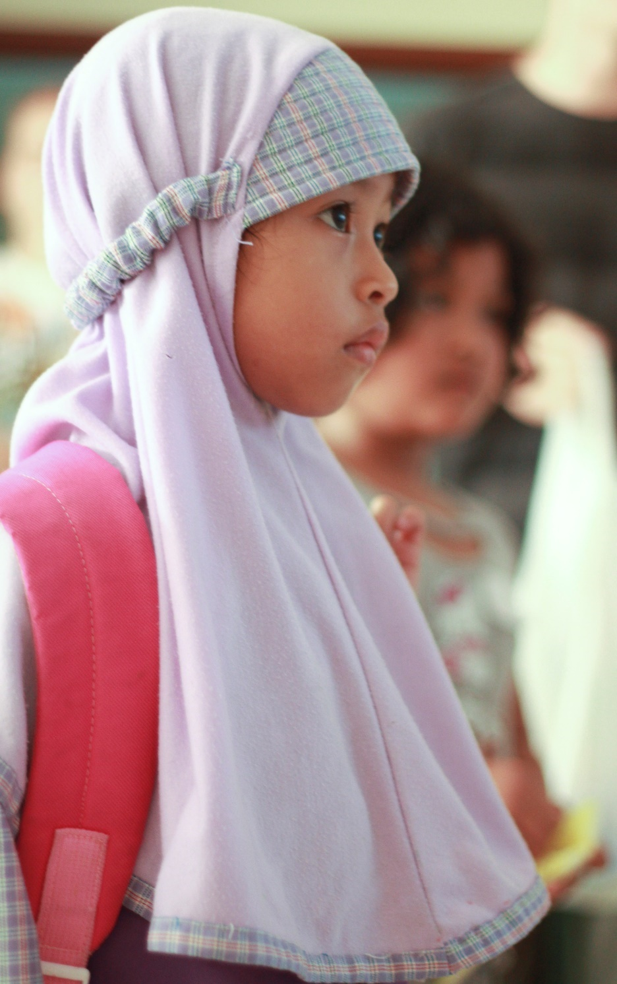
Sunda
La mayoría de los Sunda viven en Indonesia, y su cultura es rica en celebraciones de ceremonias del ciclo vital. Son el mayor grupo étnico menos alcanzado de Indonesia. De los 38 millones de Sunda, sólo el 0,05% son cristianos evangélicos. La mayoría de los Sunda son devotos seguidores del Islam, y muchos añaden costumbres tradicionales. Históricamente, han sido poco receptivos al Evangelio, ¡aunque el Espíritu se está moviendo de nuevas maneras!

ORA CON NOSOTROS:
Espíritu Santo, te pedimos que insufles tu vida en los corazones de nuestros amigos de Sunda. ¡Profetizamos a los huesos secos y los llamamos a cobrar vida!

Gracias por estos campos de cosecha maduros. Por favor, bendícelos enviando más trabajadores. Que los Sunda escuchen las Buenas Nuevas con corazones blandos para recibir Tu mensaje. Bendice a los creyentes entre ellos con compañerismo, y multiplica Tu trabajo entre estas personas. ¡Señor, derrama Tu Espíritu! Amén.

Tajik
Los tayikos constituyen el 84% de la población de Tayikistán, el 25% de la de Afganistán y el 5% de la de Uzbekistán. Hay entre 18 y 25 millones de tayikos en todo el mundo. El 98% de los tayikos son musulmanes, y menos del 0,01% son creyentes. Entre ellos sólo hay unas pocas congregaciones, locales e iglesias-casas.

Los trabajadores internacionales presentan a Jesús a los tayikos compartiendo primero las historias que comparten el islam y el cristianismo: La creación, la caída, Abraham, Noé y Moisés. Las raíces familiares son profundas. La obediencia y la sumisión a la familia impiden que la gente siga a Jesús abiertamente.

Los tayikos son famosos por su generosa y acogedora hospitalidad. Sientan a sus invitados en lugares de honor, lo más lejos de la puerta, y dan de comer primero a sus invitados y después a sus hijos. Cerca de un millón de tayikos trabajan en el extranjero, principalmente en Rusia, para enviar remesas a sus familias. Unos 2.400 tayikos viven en Canadá.

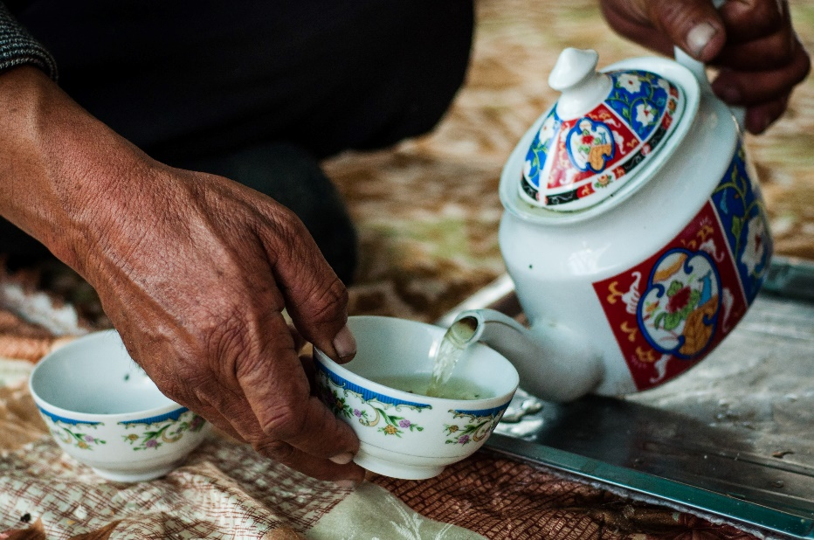
ORA CON NOSOTROS:
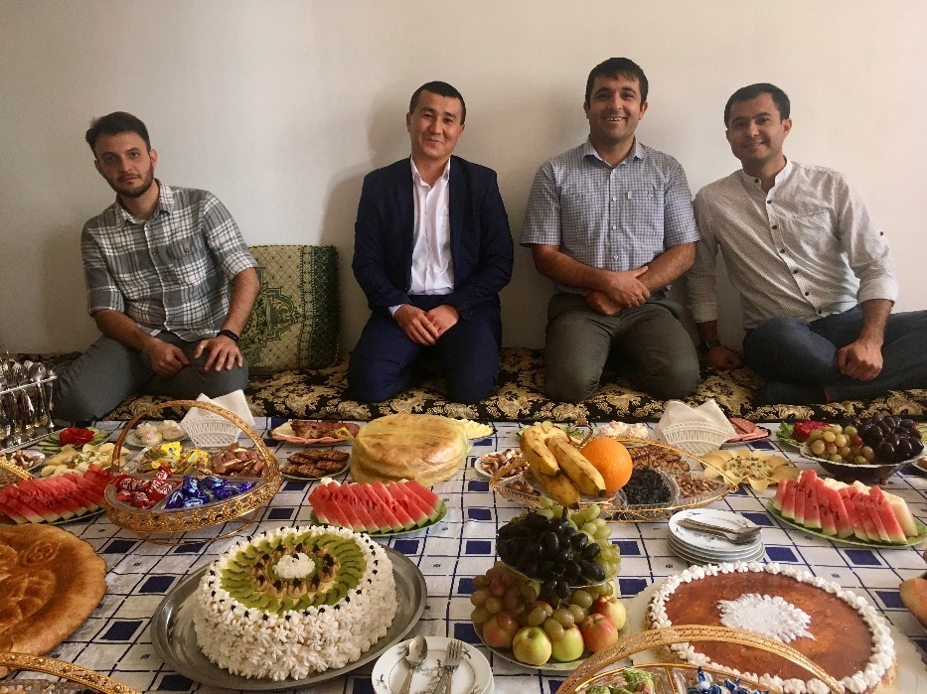
Jesús, te agradecemos que seas el camino, la verdad y la vida. Bendecimos a los tayikos para que conozcan la verdad y para que la verdad los haga libres. Que conozcan la libertad de toda vergüenza al recibir Tu perdón. Mientras llegan a conocerte, Jesús, bendícelos con honestidad y pureza en su ser más íntimo. ¿Los llamarías a la identidad de hijos de Dios en armonía con el Creador? ¿Satisfarías sus deseos innatos de una relación de amor contigo? Reaviva sus anhelos de todo lo que es bueno y satisfácelos con el descanso. Te pedimos que bendigas a los tayikos con la paz de una identidad segura en Ti. Amén.

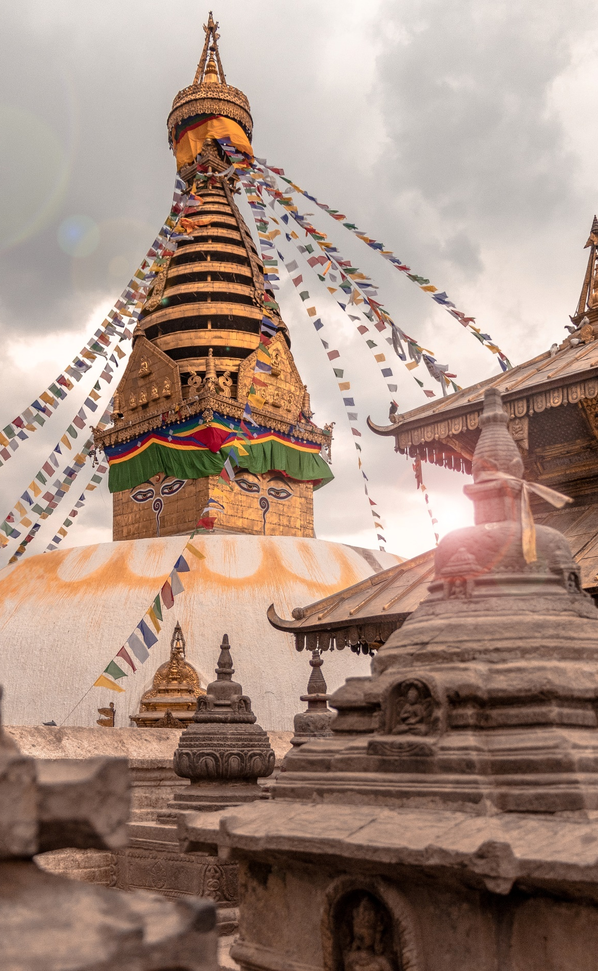
Tibetan Refugee
La mayoría de los tibetanos viven en el oeste de China, India, Nepal y Bután. En 1959, más de 80.000 tibetanos huyeron de su tierra natal hacia la India y Nepal. Desde entonces, más de 150.000 tibetanos se han trasladado al extranjero y han creado comunidades de la diáspora en Norteamérica, Reino Unido, Alemania, Francia, Suiza y Australia. En Canadá viven unas 9.600 personas de ascendencia tibetana.

La mayoría de los tibetanos practican el budismo tibetano (una mezcla de budismo y la religión indígena chamánica del Bon). La mayoría de los tibetanos creen que ser tibetano es ser budista. Se calcula que el 0% de los tibetanos son cristianos evangélicos.

Aunque la receptividad del Evangelio ha sido muy lenta, se reúnen alrededor de ocho pequeñas agrupaciones en línea. Los que se convierten en cristianos parecen convertirse en fuertes líderes que desean compartir a Jesús con su comunidad.

ORA CON NOSOTROS:
Padre, nos comprometemos a ser las manos y los pies de Jesús para los tibetanos que vienen a Canadá. Haz crecer nuestro amor por Ti para que podamos seguir tus mandatos de amar. Así como tú has sido generoso con nosotros, Dios nos da corazones generosos hacia los tibetanos. Señor, tú provees al extranjero, al huérfano y a la viuda, y cuando nos unimos a ti en ello, bendices el trabajo de nuestras manos.

Jesús, haz que los tibetanos encuentren la salvación y les des la alegría de tu presencia. Que la diáspora de refugiados encuentre su consuelo en la salvación del Dios que, solo, es nuestro refugio. Amén.

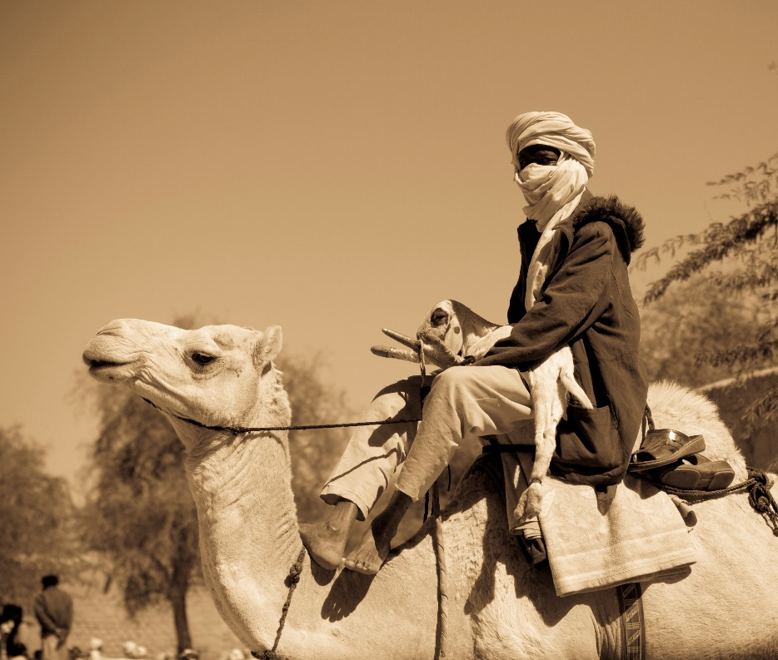
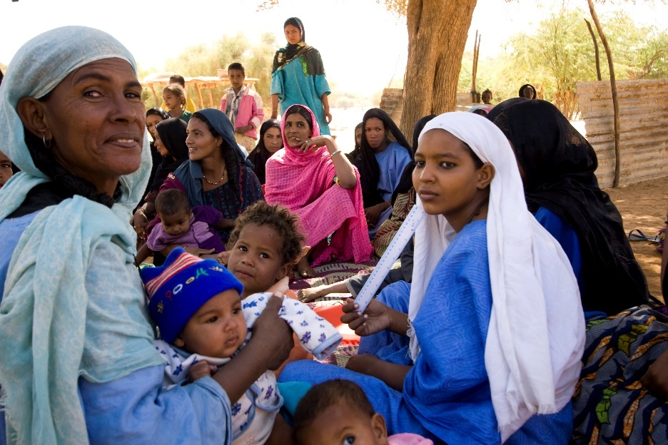
Tuareg
Fundados bajo el mando de la reina Tin Hinan, los tuaregs son tradicionalmente monógamos, pastores seminómadas y guerreros. Los tuaregs son llamados el "pueblo azul" del desierto debido a su ropa de color índigo, que mancha su piel. También se les conoce como los "velados", ya que los hombres llevan turbante. Los tuaregs tienen su escritura tradicional, llamada tifinagh, y las distintas regiones tienen sus cruces tradicionales, utilizadas como amuleto para protegerse del mal.

En Níger, su población es de 2,6 millones, aunque posiblemente sólo haya una docena de tuaregs en Canadá. El Islam es la religión principal, y entre los tuaregs sólo hay un puñado de congregaciones locales dispersas. Los nuevos creyentes se enfrentan al ostracismo de todos los miembros de la familia, incluido el divorcio forzoso si están casados. Las enseñanzas bíblicas orales y sonoras desempeñan un papel fundamental entre los tuaregs, en su mayoría analfabetos.

ORA CON NOSOTROS:
Padre, te alabamos por la vibrante cultura que has dado a los tuaregs. Mientras se siembran las semillas a través de las enseñanzas bíblicas orales y de audio, los bendecimos con corazones abiertos para recibir Tu Evangelio. Gracias por llamar a los tuaregs a ser libres. Los bendecimos con la presencia del Espíritu Santo. Bendícelos con la completa libertad en Cristo. Bendecimos a los creyentes tuaregs con una humilde unidad y una vida más profunda en Cristo.

Que los cristianos tuaregs sean testigos de su entorno para que muchos conozcan tu amor. Amén

Turks in Germany
Entre 5 y 7 millones de turcos residen en Alemania. Muchos emigraron a Alemania como trabajadores en la década de 1960. La mayoría de las comunidades turcas viven en centros industriales urbanos de Alemania Occidental. Aunque la mayoría son originarios de Turquía, también hay importantes comunidades étnicas turcas de todo Oriente Medio.

Culturalmente los musulmanes suníes, en su mayoría, se han secularizado. Sin embargo, es difícil que los individuos se conviertan a Cristo porque se percibe que abandonan su familia, su herencia y su cultura. La conversión supone una gran vergüenza para sus familias, y se enfrentan a una tremenda presión para mantenerse fieles a ellas. Aunque hay muy pocos cristianos turcos, hay 40 pequeñas hermandades repartidas por toda Alemania. En Canadá viven unas 64.000 personas de origen turco.

ORA CON NOSOTROS:
Padre Celestial, te agradecemos por los muchos turcos que has traído a Alemania para tus propósitos. Te pedimos una bendición evangelística sobre la Iglesia alemana para que haga discípulos de todas las naciones. Oramos para que los cristianos alemanes y los ex-patriotas puedan, en unidad, llevar el amor de Cristo a sus vecinos turcos. Jesús, bendice a las 40 asociaciones turcas con un derramamiento de tu Espíritu. Fortalécelos para que sean discípulos apostólicos, proféticos y evangelizadores que entrenen a los nuevos creyentes a vivir de manera misionera. Por favor, bendice a los creyentes turcos con la audacia de compartir el Evangelio, y te pedimos que acompañes el mensaje de Cristo con señales, maravillas y sanidades. Te pedimos un movimiento de tu Espíritu que haga que familias enteras y redes de familias se vuelvan a Cristo. Amén.

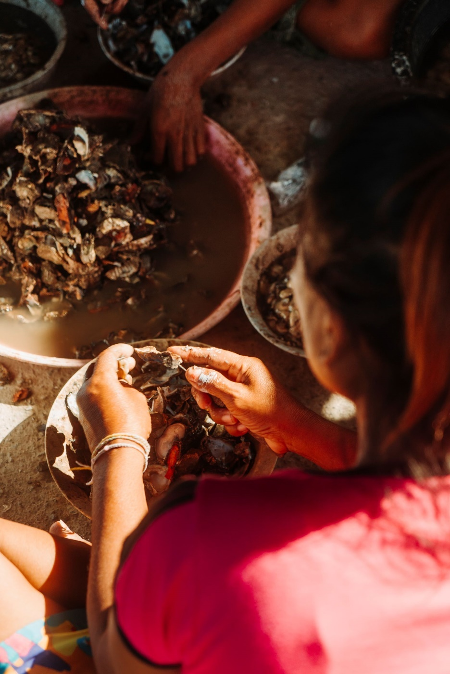
Urak Lawoi
Urak Lawoi (se pronuncia: oo-rak lah-woi) significa "gente del mar". Su modo de vida está auténticamente ligado al océano. Desde que emigraron a Tailandia desde Malasia en barco hace muchas generaciones, las comunidades Urak Lawoi se han mantenido pescando. Los hombres tejen redes, construyen trampas y bucean en busca de peces, mientras las mujeres recogen mariscos en marea baja. Son un pueblo orientado a la familia, preocupado por preservar su modo de vida tradicional en medio de la amenaza de la disminución de las poblaciones de peces (pérdida de los empleos tradicionales) y el aumento de la globalización. Por ello, se aferran a su religión, una mezcla de animismo, culto a los ancestros y budismo. Están abiertos al Evangelio, pero son pocos los que deciden someterse a Cristo en función de las costumbres familiares y culturales.

No se conocen Urak Lawoi fuera del sur de Tailandia.

ORA CON NOSOTROS:
Señor nuestro, bendice a este pueblo con mensajeros del Evangelio que vivan con amor entre ellos y compartan sus vidas, formando parte de su comunidad. Emanuel, Dios con nosotros, vive a través de tus embajadores de manera significativa y poderosa mientras vienen junto a los Urak Lawoi. Haz que el canto del Señor surja de una comunidad de fe cada vez mayor. Bendícelos con una nueva canción en sus labios, con alabanza a su Dios. Amén.

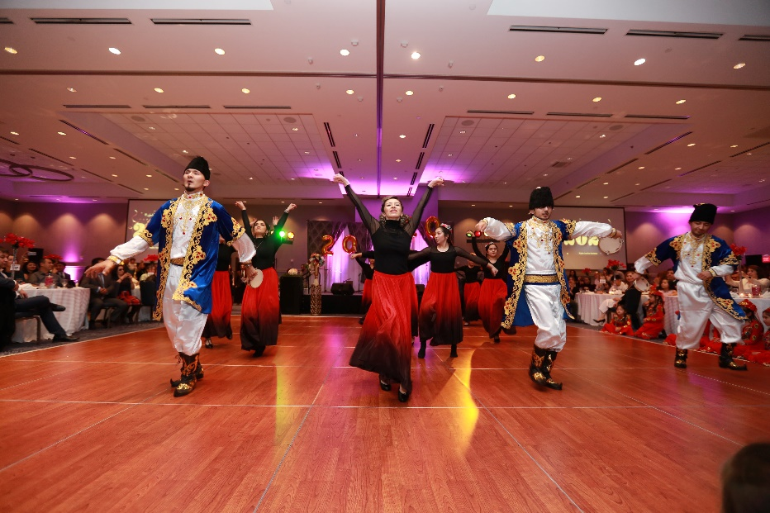
Uyghur
La mayoría de los uigures, unos 12 millones, viven en el noroeste de China. Un pequeño número vive en las repúblicas de Asia Central, con un total de 300.000 personas. De esta población, el 0,01% son cristianos. Es difícil conocer el alcance del cristianismo debido a la persecución actual. Las comunidades locales están dispersas y han pasado a la clandestinidad. La mayor parte de la población se muestra desinteresada, resistente y contraria al Evangelio, ya que lucha por mantener su cultura y su religión.

Los uigures son un pueblo turco hospitalario y amante de la música y la danza. Sus celebraciones comunitarias son siempre muy animadas. Estas alegrías se han visto limitadas por las crecientes restricciones a sus prácticas religiosas y culturales. En Canadá viven 2.000 uigures.
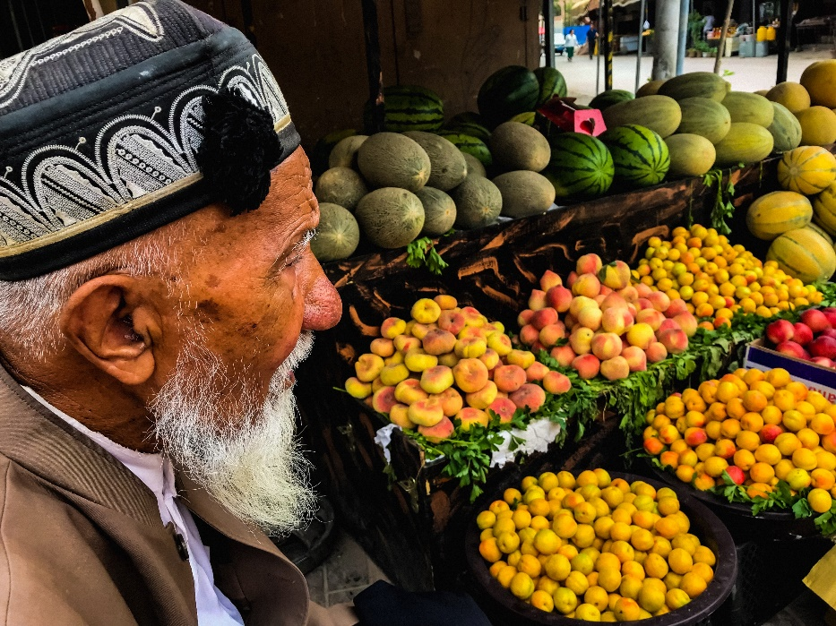

ORA CON NOSOTROS:
Dios Todopoderoso, gracias por diseñar y crear a los uigures para que expresen tu gloria. ¿Quieres bendecirlos con valor y tenacidad para sostenerlos a través de las pruebas actuales? Te pedimos que no se impida el avance del Evangelio. Que clamen a Yahvé durante la actual persecución. En su terror, ¿quieres salir a su encuentro como el Dios Eterno del amor? Bendícelos con justicia, con oportunidades de escuchar el Evangelio y con encuentros programados con Jesús durante este tiempo de sufrimiento. Que nuestros hermanos y hermanas cristianos permanezcan firmes en su fe y compartan Tu esperanza a este pueblo que lucha. Escucha los gritos de Tu creación y bendícelos con la paz. Amén

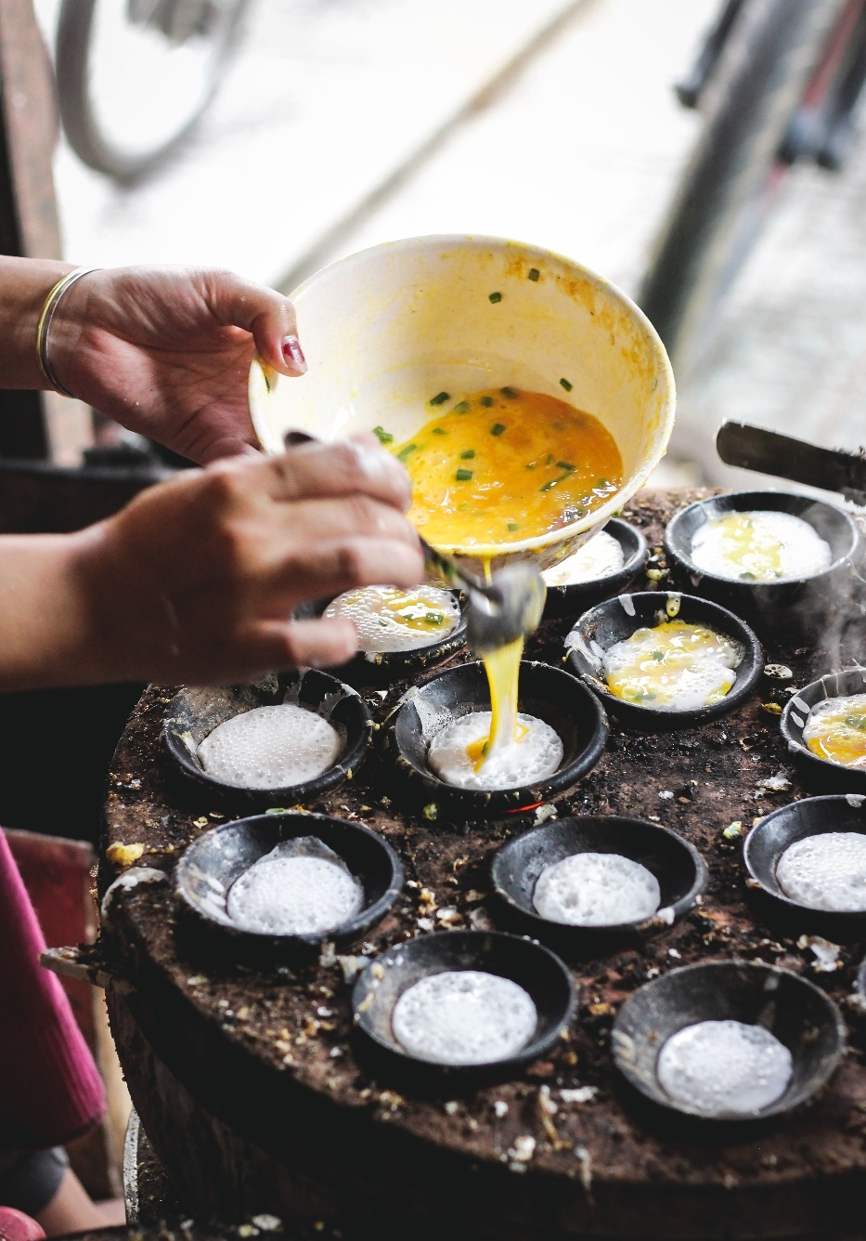
Vietnamese Diaspora in Cambodia
Aproximadamente 800.000 vietnamitas viven en Camboya: el 38,5% de ellos son menores de 20 años. La mayoría son inmigrantes indocumentados, materialmente pobres, y muchos son analfabetos o pre alfabetizados.

Como inmigrantes indocumentados, se enfrentan a muchas dificultades para encontrar ingresos estables y acceso a la educación. Experimentan dificultades como población inmigrante incrustada en una sociedad que no los acoge.

Practican una mezcla de budismo, animismo y culto ancestral. Sólo el 0,17% de los vietnamitas de Camboya son cristianos evangélicos. La presencia de las iglesias es cada vez mayor en Phnom Penh y algunas otras zonas, pero el acceso al evangelio es escaso o nulo en la mayoría de las demás regiones del país.

Hay más de 240.000 vietnamitas que llaman a Canadá su hogar.

ORA CON NOSOTROS:
Padre, gracias por los que has llamado y enviado a trabajar entre los vietnamitas. Bendícelos con sabiduría de lo alto y anímalos diariamente. Te pedimos que levantes líderes del cuerpo local de creyentes para servir. Bendice y unge a los que has enviado a predicar entre los vietnamitas. Quita todo obstáculo que se interponga en el camino y derriba cualquier fortaleza arraigada en las tradiciones religiosas. Bendice a los vietnamitas con la capacidad de escuchar y creer para que muchos invoquen el Nombre del Señor y sean salvos. Amén.

Western Fulani
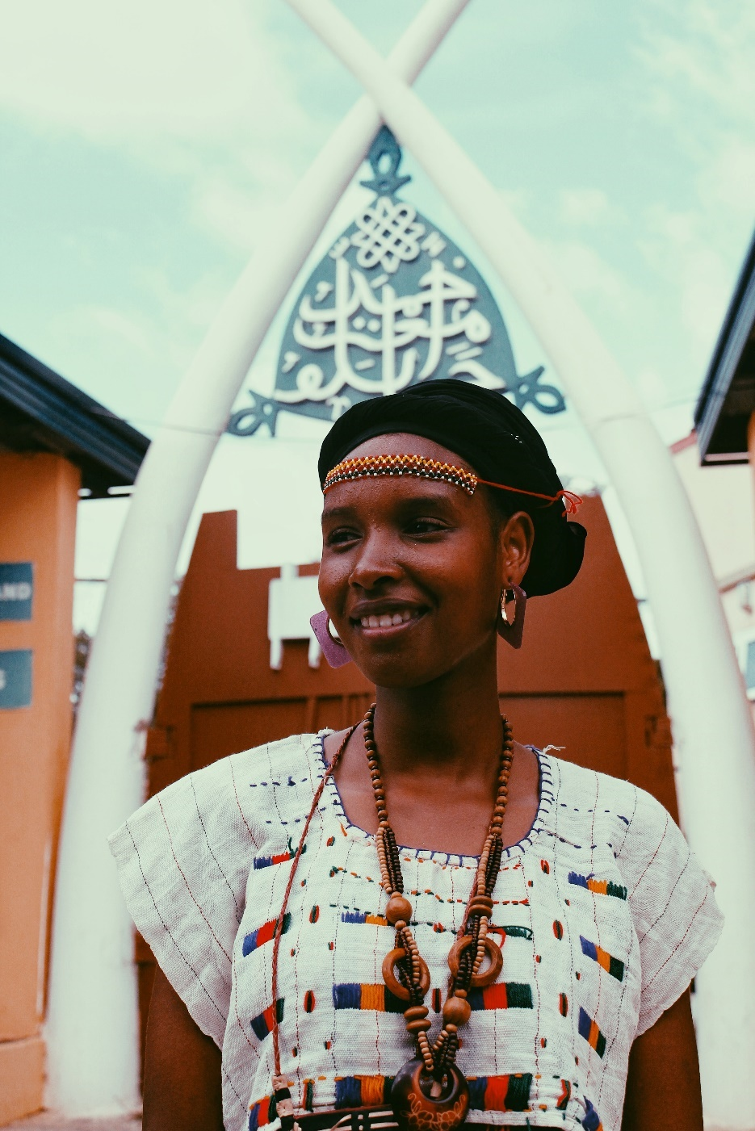
La mayoría de los fulani occidentales de Níger son pobres, analfabetos y pastores rurales marginados por los grupos de población vecinos. Aunque la mayoría de los fulani ya no son nómadas, siguen estando orgullosos de su historia cultural. En algunas aldeas, los jóvenes recorren cientos de kilómetros a pie cada año, conduciendo su ganado a los pastos y al agua.

Los valores de los fulani son la hospitalidad, la paciencia, la reserva (estoicismo) y el respeto. Practican el islamismo popular y su vida se rige por un sistema no escrito pero extenso de reglas que dictan las interacciones familiares, sociales y religiosas. De una población de 1,2 millones de fulani en el oeste de Níger y de 2,5 millones en el mundo, el porcentaje de creyentes evangélicos es sólo del 0,01%. Algunos fulani occidentales que viven en la ciudad asisten a la iglesia. Hay algunas pequeñas congregaciones que dirige un creyente nacional. Unos 5.000 fulani viven en Canadá, pero son principalmente de otros países, no de Níger.

ORA CON NOSOTROS:
Padre, bendecimos a los nómadas Fulani, a los que vagan por los páramos del desierto para que sean guiados por un camino recto y sean recogidos. Bendecimos a los que viven en la esclavitud del miedo y la religión sacados de las tinieblas y la sombra de la muerte.

Líbrales de la angustia de sus caminos pecaminosos y sana sus aflicciones. Que clamen al Señor para que la tierra sedienta de sus corazones se convierta en estanques de agua. Bendícelos para que sean sabios y atiendan a la Palabra del Señor. Bendice a los Fulani para que canten alabanzas a tu amor firme por siempre. Amén.

Wolof
Los wolof tienen fuertes lazos con su cultura, su patrimonio y su lengua. A pesar de la colonización, la modernización y las presiones de la globalización, los wolof siguen manteniendo muchas prácticas tradicionales.

Hay unos 6.000 wolof que llaman a Canadá su hogar, y se han asentado predominantemente en comunidades de Ottawa, Montreal, Quebec y Winnipeg. Sólo el 0,02% de los 6 millones de wolof son cristianos; el resto son seguidores del Islam. La mayoría de los wolof no son abiertamente antagonistas del mensaje evangélico.

Suelen ser educados y están dispuestos a "discutir" los puntos de vista cristianos, pero se resisten a seguir a Jesús de todo corazón.

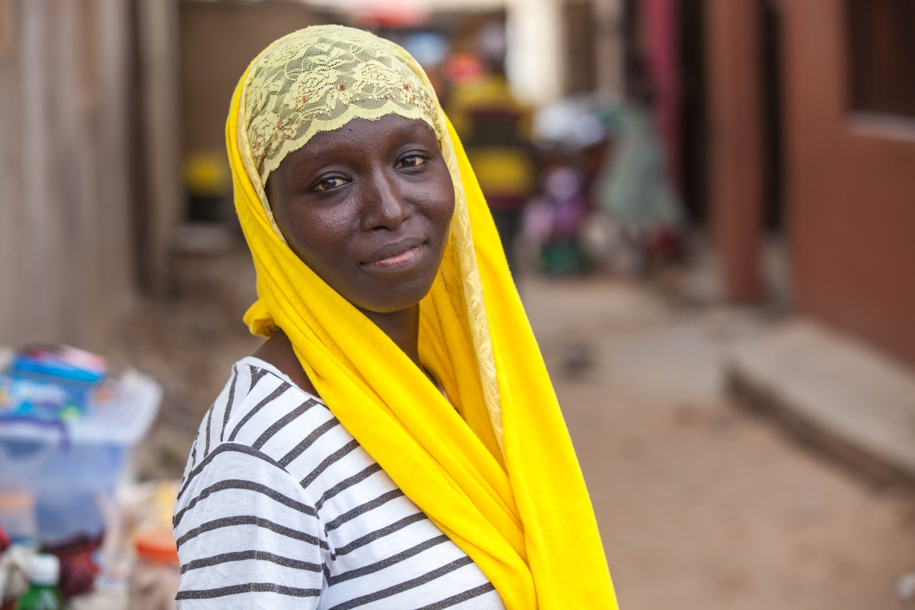
ORA CON NOSOTROS:
Señor Jesús, Tú eres el Príncipe de la Paz. Tú eres la paz para el corazón en medio del miedo. Te agradecemos por los wolof que te han encontrado como su paz. Por aquellos que no te conocen de esta manera, te pedimos que los bendigas con la paz que viene de una relación con Jesús. Bendícelos con la seguridad de la vida eterna. Te pedimos que sostengas a los nuevos creyentes wolof y los mantengas fieles a Jesús y firmes en su fe, a pesar de la persecución y el rechazo de sus familias. Envuélvelos en tus vestiduras y habla de la esperanza de paz a su entendimiento. Amén.

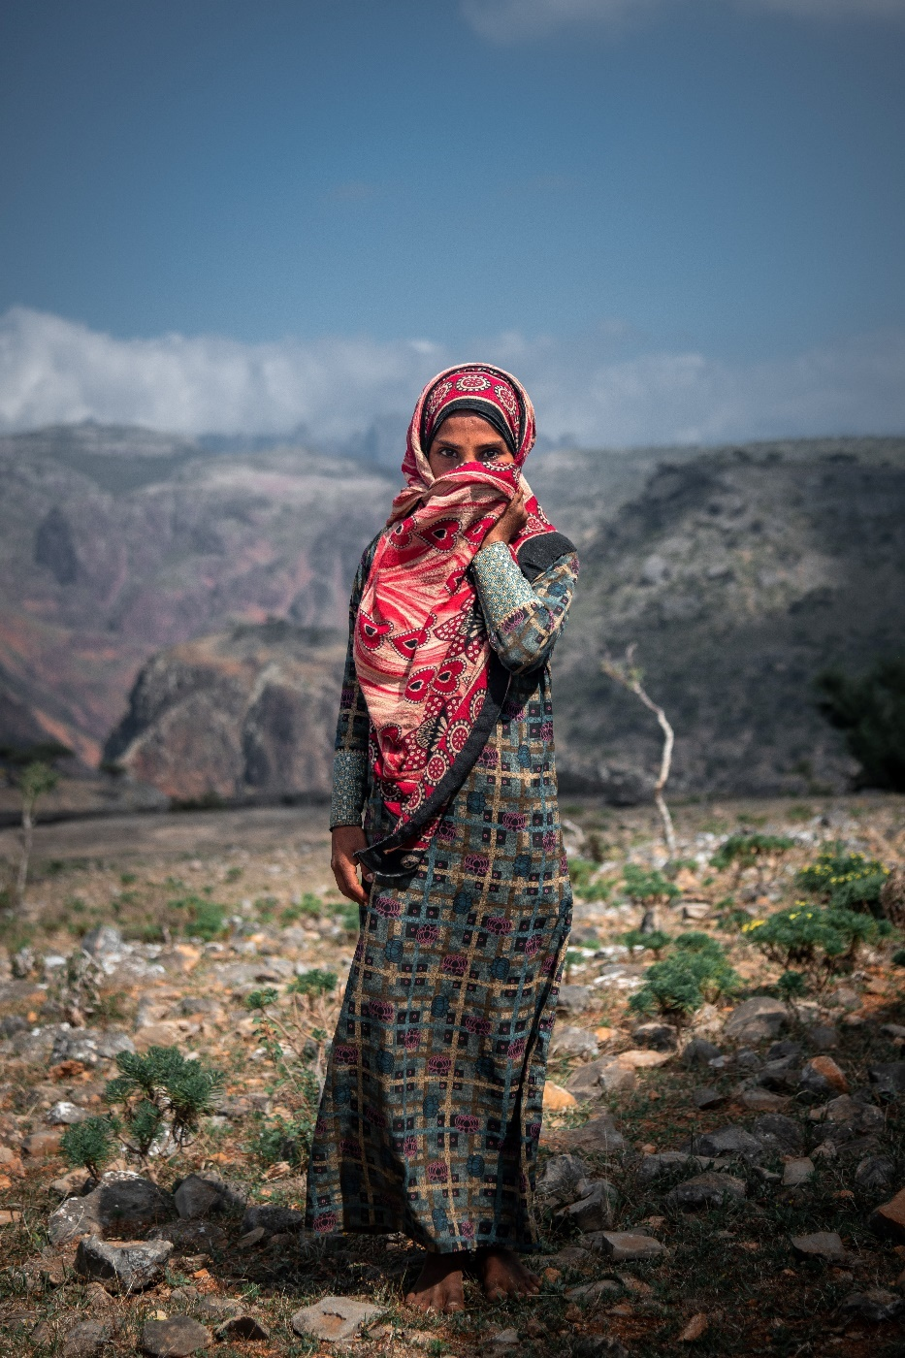
Yemeni Refugee Diaspora
A lo largo de los años, la diáspora yemení se ha asentado en Arabia Saudí, Reino Unido, Estados Unidos, Egipto, Yibuti, Somalia, EAU y otros países del Golfo. Más yemeníes han encontrado refugio en lugares como Egipto, Yibuti y Somalia, con una mayor afluencia de los que se van en los últimos años.

Lejos de la influencia de su patria, es más fácil para la diáspora yemení convertirse en seguidores de Cristo, y hay un número creciente de buscadores.

Sin embargo, hay muy pocos trabajadores intencionales entre ellos. Aunque menos del 1% son creyentes, hay varios grupos informales de iglesias domésticas. Algunos también se han unido a iglesias locales en los países donde están dispersos.

ORA CON NOSOTROS:
Padre, Tú eres el Pastor de los yemeníes. Como muchos han huido de Yemen y se han establecido en otras naciones, que conozcan la tierna voz del Pastor que los conduce junto a verdes pastos y aguas tranquilas. Donde el enemigo quiere robar, matar y destruir, los bendecimos con la protección de su Dios Pastor, que les da vida abundante. Bendecimos a los yemeníes con el conocimiento de la voz de su Dios Pastor, que los guía por los caminos correctos.

Gracias por llamar a los creyentes de Yemen hacia ti. Los bendecimos mientras crecen en el conocimiento del Señor. Que también crezcan en perseverancia mientras te siguen, Jesús. Los bendecimos con la alegría del Señor como su fuerza. Padre, haz que, por medio de tu Espíritu, puedan dar testimonio de Jesucristo. Amén.

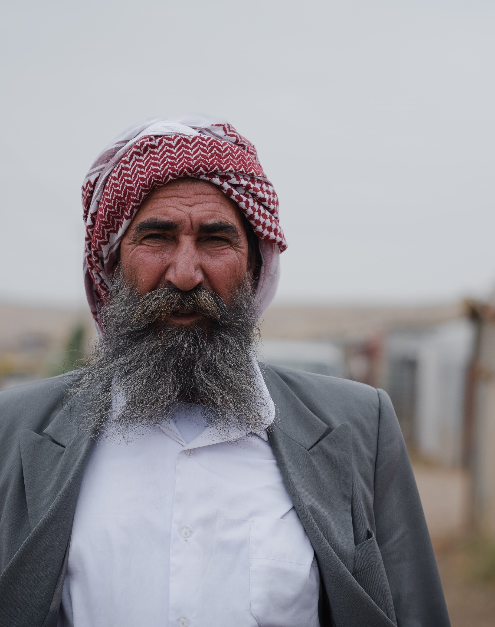
Yazidi
Aunque la mayoría de los 700.000 yazidíes viven en Oriente Próximo, Canadá alberga una pequeña población de unos 1.500. Los yazidíes practican el yazidismo, una religión étnica monoteísta que incluye elementos comunes a otras creencias, como el bautismo, el ayuno, un lugar de peregrinación sagrado y una fiesta de primavera en la que decoran huevos. Menos del 0,25% del pueblo yazidí se considera cristiano; sin embargo, existe cierta apertura al Evangelio entre los más jóvenes.

En la sociedad yazidí existe un sistema de castas de tres niveles, con muchos dialectos entre las localidades y las castas. Los matrimonios suelen ser concertados por los padres y se mantienen dentro de la misma casta. Sin embargo, una pareja puede fugarse en secreto para evitarlo. Los yazidíes son increíblemente hospitalarios. Tienen un estilo único de música y baile, ¡y les encanta bailar!

ORA CON NOSOTROS:
Dios vivo, hemos sido creados para tus atrios. Padre, bendecimos al pueblo yazidí con almas que anhelan Tu presencia, con corazones y carne que claman por Ti, el único Dios verdadero. Te pedimos que sus almas te busquen como el ciervo busca el agua. Que Tu Espíritu despierte sus corazones a su necesidad de Ti. Te pedimos que el pueblo yazidí descubra que Tú eres el único que puede satisfacer plenamente su hambre y darles la plenitud de la vida. Por favor, concédeles un profundo deseo de conocerte más. Les bendecimos con el descubrimiento de que Tú estás cerca de ellos y eres accesible. Amén.

v

cmacan.org

